**TRƯỜNG ĐẠI HỌC QUỐC TẾ HỒNG BÀNG**

**KHOA CÔNG NGHỆ THÔNG TIN**

**_oOo_**



**BÁO CÁO MÔN**

**PHÁT TRIỂN ỨNG DỤNG WEB**

**ĐỀ TÀI:**

**XÂY DỰNG WEBSITE**

**QUẢN LÝ BÁN VÉ XE KHÁCH**

**Giảng viên hướng dẫn:** Hoàng Ngọc Long

**Sinh viên thực hiện:** Nguyễn Quý Trọng-2111111548

**TP. Hồ Chí Minh, tháng 1 năm 2024**

LỜI CẢM ƠN

Để hoàn thành đồ án kết thúc môn này, em đã nhận được sự hướng dẫn, giúp đỡ và góp ý nhiệt tình của quý thầy cô trường Đại Học Quốc Tế Hồng Bàng và thầy Hoàng Ngọc Long. Em xin gửi lời biết ơn sâu sắc đến thầy Hoàng Ngọc Long đã dành nhiều thời gian và tâm huyết hướng dẫn nghiên cứu và giúp em hoàn thành đồ án.

Em cũng xin chân thành cảm ơn đến quý thầy cô trường Đại học Quốc Tế Hồng Bàng, đặc biệt là những thầy cô đã tận tình dạy bảo cho em suốt thời gian học tập tại trường.

Em xin chân thành cảm ơn Ban Giám Hiệu trường Đại Học Quốc Tế Hồng Bàng cùng quý thầy cô trong Khoa Công Nghệ Thông Tin đã tạo rất nhiều điều kiện để em học tập và hoàn thành tốt khóa học.

Em đã có nhiều cố gắng hoàn thiện đồ án bằng tất cả năng lực của mình, tuy nhiên không thể tránh khỏi nhiều thiếu sót, rất mong nhận được những đóng góp quý báu của quý thầy cô và các bạn.

TP.HCM, Tháng 8 Năm 2014

Sinh viên thực hiện

Nguyễn Quý Trọng

TRANG CAM KẾT

Tôi xin cam kết báo cáo này được hoàn thành dựa trên các kết quả nghiên cứu của tôi và các kết quả nghiên cứu này chưa được dùng cho bất cứ báo cáo cùng cấp nào khác.

TP.HCM, ngày 15 tháng 1 năm 2024

Người thực hiện

Nguyễn Quý Trọng

NHẬN XÉT CỦA GIẢNG VIÊN

TP.HCM, Ngày 15 Tháng 1 Năm 2024

Chữ ký giảng viên

DANH MỤC BIỂU ĐỒ HÌNH VẼ

Hình 4.1.1 : Giao diện Page đăng nhập. 9

Hình 4.1.2 : Giao Diện trang chủ 17

Hình 4.1.3 : Tìm kiếm chuyến xe theo yêu cầu 18

Hình 4.1.4 : Page đăng nhập của website quản lý bán vé xe khách 18

Hình 4.1.5 :Page đăng ký của website quản lý bán vé xe khách 19

Hình 4.1.6 : Giao diện chính của website quản lý bán vé xe khách 20

Hình 4.1.7 :Page danh sách các chuyến xe sau khi tìm 20

Hình 4.1.8 : Page chọn chỗ muốn mua 20

Hình 4.1.9 :Page xác nhận vé 21

Hình 4.1.10 : Page thanh toán VNPay 21

Hình 4.1.11 : Page nhập thông tin thanh toán 22

Hình 4.1.12 : Page thanh toán thành công 23

Hình 4.1.13 : Page thanh toán không thành công 23

Hình 4.1.14 : Page thông tin cá nhân(khách hàng) 24

Hình 4.2.1 : Dữ liệu của bảng User (Tài Khoản) 25

Hình 4.2.2 : Dữ liệu của bảng tuyến xe 25

Hình 4.2.3 : Dữ liệu của bảng chuyến xe 26

Hình 4.2.4 : Dữ liệu của bảng thanh toán 26

Hình 4.2.5 : Dữ liệu của bảng Vé Xe 26

Hình 4.2.6 : Dữ liệu của bảng quản lý giá vé 27

Hình 4.2.7 : Sơ Đồ Các Bản Được Liên Kết Với Nhau 27

DANH MỤC THUẬT NGỮ VIẾT TẮT

|  |  |  |  |
| --- | --- | --- | --- |
| STT | Tiếng Anh | Tiếng Việt | Viết tắt |
| 1 | Database | Cơ sở dữ liệu | CSDL |
| 2 | Integrity Constraint | Ràng buộc toàn vẹn | RBTV |

MỤC LỤC

LỜI CẢM ƠN I

TRANG CAM KẾT II

NHẬN XÉT CỦA GIẢNG VIÊN III

DANH MỤC BIỂU ĐỒ HÌNH VẼ IV

DANH MỤC THUẬT NGỮ VIẾT TẮT V

MỤC LỤC VI

MỞ ĐẦU VIII

CHƯƠNG 1 . GIỚI THIỆU 1

1.1 Định nghĩa vấn đề 1

1.2 Phạm vi của đồ án 1

1.3 Mục tiêu, sự cần thiết của đề tài, tại sao lại chọn đề tài này? 1

1.4 Mục tiêu cá nhân, nhóm: 1

1.5 Phương pháp thực hiện: 2

1.6 Cấu trúc bài báo cáo: 2

1.7 Cơ sở lý thuyết và công cụ sử dụng 2

1.7.1 ASP.NET Core 2

1.7.2 Razor page 3

1.7.3 HTML, CSS, JavaScript và Bootstrap 4

1.7.4 Visual Studio 4

1.7.5 SQL Server 5

1.7.6 Power Designer 5

CHƯƠNG 2 . CÔNG CỤ 6

2.1 Mô tả chi tiết phương pháp thực hiện đề tài. 6

CHƯƠNG 3 . PHÂN TÍCH ĐỀ TÀI 7

3.1 Phân tích chức năng 7

3.1.1 Phân tích yêu cầu hệ thống 7

3.1.2 Yêu cầu chức năng 7

3.1.3 Các yêu cầu cần giải quyết 7

3.1.4 Phân tích dữ liệu. 7

3.2 Biểu đồ Use case: 8

CHƯƠNG 4 . THIẾT KẾ 9

4.1 Thiết kế giao diện 9

4.1.1 Giao diện các Page dành cho Quản Trị 9

4.1.2 Page đăng nhập: 18

4.1.3 Page Đăng Ký : 19

4.1.4 Giao diện các Page dành cho khác hàng 19

4.2 Database Design 24

4.2.1 Bảng User s(Tài khoản) 24

4.2.2 Bảng Tuyến Xe: 25

4.2.3 Bảng Chuyến Xe: 25

4.2.4 Bảng Thanh Toán: 26

4.2.5 Bảng Vé Xe: 26

4.2.6 Bảng quản lý giá vé: 26

4.2.7 Bảng được liên kết với nhau qua sơ đồ phía dưới đây(Database Diagrams): 27

CHƯƠNG 5 . CHẠY CHƯƠNG TRÌNH VÀ KẾT LUẬN 28

5.1 Ưu điểm: 28

5.2 Nhược điểm: 28

TÀI LIỆU THAM KHẢO 29

MỞ ĐẦU

Trong thời đại số hóa hiện nay, việc áp dụng công nghệ để tối ưu hóa quản lý bán vé xe khách không chỉ là một nhu cầu mà còn là một cơ hội lớn cho sự phát triển của ngành vận tải. Bằng cách sử dụng nền tảng thiết kế web, chúng ta có thể tạo ra những giải pháp linh hoạt và tiện lợi, giúp tăng cường hiệu quả quản lý và cung cấp dịch vụ cho khách hàng.

Trong dự án này, tôi sẽ đặt tập trung vào việc phát triển một trang web bán vé xe khách đa chức năng, với mục tiêu cung cấp trải nghiệm người dùng tốt nhất và tối ưu hóa quy trình mua vé. Chúng ta sẽ khám phá các tính năng quản lý thông tin hành khách, lịch trình chạy xe, cũng như quản lý vé và doanh thu thông qua giao diện trực quan và dễ sử dụng.

Bằng việc áp dụng những nguyên tắc thiết kế web hiện đại và sử dụng công nghệ mới nhất, tôi hy vọng sẽ tạo ra một sản phẩm mang lại giá trị thực cho cả doanh nghiệp vận tải và khách hàng. Báo cáo này cũng sẽ đánh giá hiệu suất và ưu điểm của việc sử dụng nền tảng thiết kế web trong việc xây dựng một hệ thống quản lý linh hoạt và đáp ứng nhanh chóng với yêu cầu của người dùng.

Hy vọng rằng dự án này sẽ đem lại cái nhìn tổng quan về sức mạnh của thiết kế web trong lĩnh vực quản lý bán vé xe khách, đồng thời đề xuất những giải pháp cụ thể để nâng cao hiệu quả hoạt động của các doanh nghiệp vận tải trong thời đại số hóa ngày nay.

# GIỚI THIỆU

## Định nghĩa vấn đề

Với sự tiến bộ không ngừng trong ngành công nghiệp du lịch và vận tải, việc quản lý hiệu quả trong kinh doanh bán vé xe khách ngày càng trở nên quan trọng. Để đáp ứng nhu cầu này, các doanh nghiệp cần sự hỗ trợ của phần mềm quản lý vé xe khách chuyên nghiệp.

Website quản lý bán vé xe khách là một công cụ hiệu quả giúp tổ chức quản lý một cách linh hoạt và tiện lợi.

Phần mềm quản lý bán vé xe khách là một công cụ hiệu quả giúp tổ chức quản lý một cách linh hoạt và tiện lợi.

## Phạm vi của đồ án

Chức năng:

* Người Quản Lý: Người quản lý tài khoản, xem thống kê, doanh thu của công ty.
* Khách Hàng: Mua vé xe

## Mục tiêu, sự cần thiết của đề tài, tại sao lại chọn đề tài này?

* Tăng trải nghiệm Người dùng:
* Mục Tiêu: Phát triển phần mềm để tối ưu hóa trải nghiệm đặt vé và thanh toán cho hành khách, giúp họ dễ dàng sử dụng và có được thông tin chính xác.
* Quản lý hiệu quả Lịch trình và Ghế trống:
* Mục Tiêu: Xây dựng tính năng quản lý lịch trình chuyến đi và theo dõi tình trạng vé, ghế trống trên mỗi chuyến.
* Quản lý được khách hang mua vé.
* Quản lý được thông tin của khách hàng.
* Quản lý doanh thu của tất cả các chuyến xe trong năm.

## Mục tiêu cá nhân, nhóm:

* Cá nhân:

|  |  |  |
| --- | --- | --- |
| Tên SV | Đánh giá | Mô tả công việc SV |
| Nguyễn Quý Trọng | 100% | Đóng góp và phân tích CSDL, Phân quyền,  Report, Project , Thiết Kế Giao Diện .. |

* Nhóm:
* Nắm vững hơn về các chức năng của ứng dụng Visual Studio phiên bản 2022.
* Tiếp cận được với các chức năng của Razor Pages và biết thêm nhiều chức năng mới.
* Tăng khả năng làm việc nhóm và biện luận…
* Tăng khả năng là word lên một tầm cao mới.

## Phương pháp thực hiện:

Thực hiện bằng các ứng đụng hỗ trợ như: Word, Visual Studio Code, Microsoft SQL server, Microsoft Visual Studio phiên bản 2022.

Ứng đụng cho người dùng đăng nhập, nhập các thông tin cần thiết cho các nội dung như: thông tin khách hàng, thông tin các dịch vụ, đặc xe cho khách…

## Cấu trúc bài báo cáo:

Gồm các phần như:

* Trang mở đầu giới thiệu khái quát các ý chính.
* Phần nội dung có nội dung chi tiết như các thức thiết kế, cài đặt ứng dụng, dữ liệu…
* Phần kết nói lên kết quả của quá trình làm khi thực hiện xong bài báo cáo.

## Cơ sở lý thuyết và công cụ sử dụng

### ASP.NET Core

ASP.NET Core là một framework mã nguồn mở được phát triển bởi Microsoft, được sử dụng để xây dựng các ứng dụng web và dịch vụ web hiệu suất cao, linh hoạt và dễ bảo trì.

Dựa trên .NET Core, ASP.NET Core cho phép phát triển ứng dụng web đa nền tảng, tức là chúng có thể chạy trên Windows, Linux hoặc macOS mà không gặp phải các ràng buộc nền tảng.

Các tính năng chính của ASP.NET Core bao gồm:

1. Hiệu suất cao: ASP.NET Core được tối ưu hóa để đạt hiệu suất tốt nhất, bao gồm việc sử dụng kỹ thuật xử lý không đồng bộ và kiến trúc dựa trên middleware.
2. Đa nền tảng: Với sự hỗ trợ của .NET Core, ASP.NET Core có thể chạy trên nhiều nền tảng, từ Windows đến Linux và macOS.
3. Mô-đun và middleware: ASP.NET Core sử dụng kiến trúc middleware để xử lý yêu cầu và phản hồi HTTP, cho phép các phần mềm bên thứ ba tích hợp dễ dàng.
4. Dependency Injection (DI): ASP.NET Core hỗ trợ việc quản lý phụ thuộc giữa các thành phần của ứng dụng, giúp làm giảm sự phụ thuộc và tăng khả năng kiểm tra.
5. Hỗ trợ Web API: ASP.NET Core cung cấp một bộ công cụ mạnh mẽ cho việc xây dựng các dịch vụ web RESTful thông qua API.
6. Razor Pages và MVC: ASP.NET Core hỗ trợ cả Razor Pages (một mô hình lập trình trang dựa trên Razor) và MVC (Model-View-Controller) cho việc phát triển ứng dụng web.
7. Hỗ trợ Docker: ASP.NET Core được thiết kế để dễ dàng triển khai trong môi trường Docker, giúp tăng tính di động và quản lý của ứng dụng.

Với các tính năng và ưu điểm này, ASP.NET Core là một lựa chọn phổ biến cho việc phát triển các ứng dụng web hiện đại và linh hoạt.

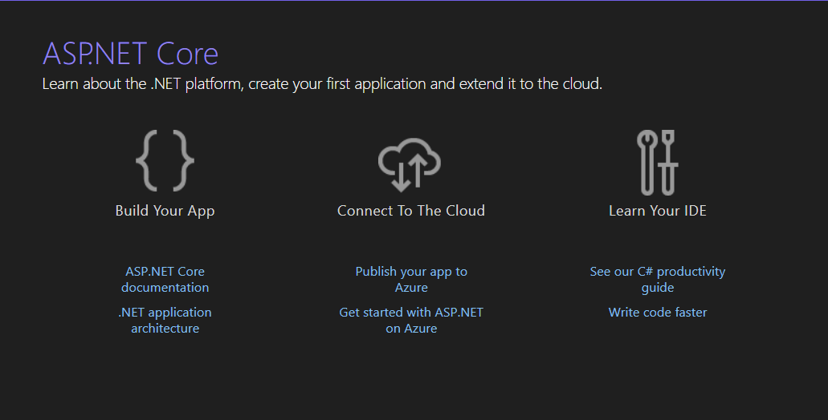

### Razor page

Razor Pages là một phần của framework ASP.NET Core, cung cấp một cách tiếp cận dễ dàng và tự nhiên hơn để phát triển các ứng dụng web. Được giới thiệu từ phiên bản ASP.NET Core 2.0, Razor Pages cho phép phát triển ứng dụng mà không cần sử dụng mô hình MVC truyền thống, nhưng vẫn giữ được sức mạnh của Razor syntax và mô hình code-behind.

Các điểm chính của Razor Pages:

1. Mô hình lập trình trang: Razor Pages tập trung vào mô hình lập trình trang, nghĩa là mỗi trang web được đại diện bởi một tệp Razor (.cshtml) và một file code-behind (.cshtml.cs). Điều này giúp tổ chức mã nguồn một cách rõ ràng và giảm bớt sự phức tạp so với mô hình MVC.
2. Razor Syntax: Razor là một ngôn ngữ mẫu (template language) dễ đọc và dễ hiểu, cho phép nhúng mã C# vào trong HTML một cách tự nhiên. Razor Pages sử dụng cú pháp Razor để tạo và hiển thị giao diện người dùng một cách linh hoạt và mạch lạc.
3. Code-behind: Mỗi trang Razor Page có một file code-behind tương ứng, trong đó bạn có thể thực hiện các xử lý logic phức tạp, truy vấn dữ liệu từ cơ sở dữ liệu, và xử lý các sự kiện của trang.
4. Routing tự nhiên: Razor Pages sử dụng routing tự nhiên, nghĩa là mỗi trang Razor Page được gán một đường dẫn URL mặc định dựa trên vị trí của tệp .cshtml trong thư mục Pages của dự án.
5. Tích hợp tốt với ASP.NET Core: Razor Pages được tích hợp mạnh mẽ với các tính năng khác của ASP.NET Core như Dependency Injection, Middleware, và Authentication.

Tóm lại, Razor Pages là một công cụ mạnh mẽ cho việc phát triển các ứng dụng web đơn giản hoặc trung bình mà không cần sử dụng mô hình MVC truyền thống, giúp tăng cường hiệu suất phát triển và dễ dàng bảo trì mã nguồn.

### HTML, CSS, JavaScript và Bootstrap

1. HTML (HyperText Markup Language):

HTML là ngôn ngữ đánh dấu cấu trúc cho các trang web.

Nó được sử dụng để tạo ra các phần tử và cấu trúc của trang web, bao gồm văn bản, hình ảnh, liên kết và biểu mẫu.

1. CSS (Cascading Style Sheets):

CSS là ngôn ngữ kiểu để định dạng và trình bày các phần tử HTML trên trang web.

Nó cho phép bạn tùy chỉnh màu sắc, phông chữ, kích thước và bố cục của các phần tử trang web.

1. JavaScript:

JavaScript là một ngôn ngữ lập trình phía client được sử dụng để tạo ra các chức năng tương tác trên trang web.

Nó có thể được sử dụng để thêm hiệu ứng động, xử lý sự kiện, xác nhận dữ liệu và tương tác với người dùng.

1. Bootstrap:

Bootstrap là một framework CSS mã nguồn mở được phát triển bởi Twitter.

Nó cung cấp các công cụ và giao diện để xây dựng các trang web thân thiện với di động, linh hoạt và dễ dàng tùy chỉnh.

Bootstrap cung cấp các lớp CSS, JavaScript plugins và mẫu giao diện để giúp tăng tốc quá trình phát triển trang web và đảm bảo tính nhất quán trên nhiều thiết bị và trình duyệt.

Tóm lại, HTML, CSS, JavaScript và Bootstrap là các công nghệ quan trọng trong việc phát triển trang web hiện đại. HTML và CSS xây dựng cấu trúc và kiểu dáng của trang web, JavaScript cung cấp các tính năng tương tác, và Bootstrap giúp tạo ra các giao diện thân thiện với người dùng và dễ dàng tùy chỉnh.

### Visual Studio

**Microsoft Visual Studio** là một môi trường phát triển tích hợp (IDE) từ Microsoft. Nó được sử dụng để phát triển chương trình máy tính cho Microsoft Windows, cũng như các trang web, các ứng dụng web và các dịch vụ web. Visual Studio sử dụng nền tảng phát triển phần mềm của Microsoft như Windows API, Windows Forms, Windows Presentation Foundation, Windows Store và Microsoft Silverlight. Nó có thể sản xuất cả hai ngôn ngữ máy và mã số quản lý.

Visual Studio bao gồm một trình soạn thảo mã hỗ trợ IntelliSense cũng như cải tiến mã nguồn. Trình gỡ lỗi tích hợp hoạt động cả về trình gỡ lỗi mức độ mã nguồn và gỡ lỗi mức độ máy. Công cụ tích hợp khác bao gồm một mẫu thiết kế các hình thức xây dựng giao diện ứng dụng, thiết kế web, thiết kế lớp và thiết kế giản đồ cơ sở dữ liệu. Nó chấp nhận các plug in nâng cao các chức năng ở hầu hết các cấp bao gồm thêm hỗ trợ cho các hệ thống quản lý phiên bản (như Subversion) và bổ sung thêm bộ công cụ mới như biên tập và thiết kế trực.

quan cho các miền ngôn ngữ cụ thể hoặc bộ công cụ dành cho các khía cạnh khác trong quy trình phát triển phần mềm. Visual Studio hỗ trợ nhiều ngôn ngữ lập trình khác nhau và cho phép trình biên tập mã và gỡ lỗi để hỗ trợ (mức độ khác nhau) hầu như mọi ngôn ngữ lập trình. Các ngôn ngữ tích hợp gồm có C,[4] C++ và C++/CLI (thông qua Visual C++), VB.NET (thông qua Visual Basic.NET), C# (thông qua Visual C#) và F# (như của Visual Studio 2010[5]). Hỗ trợ cho các ngôn ngữ khác như J++/J#, Python và Ruby thông qua dịch vụ cài đặt riêng rẽ. Nó cũng hỗ trợ XML/XSLT, HTML/XHTML, JavaScript và CSS.

### SQL Server

SQL Server là một hệ quản trị cơ sở dữ liệu quan hệ (Relational Database Management System (RDBMS) sử dụng câu lệnh SQL (Transact-SQL) để trao đổi dữ liệu giữa máy Client và máy cài SQL Server.

Một RDBMS bao gồm databases, database engine và các ứng dụng dùng để quản lý dữ liệu và các bộ phận khác nhau trong RDBMS. SQL Server được tối ưu để có thể chạy trên môi trường cơ sở dữ liệu rất lớn (Very Large Database Environment) lên đến Terabyte và có thể phục vụ cùng lúc cho hàng ngàn user. SQL Server có thể kết hợp “ăn ý” với các server khác như Microsoft Internet Information Server (IIS), ECommerce Server, Proxy Server….

### Power Designer

PowerDesigner là một công cụ thiết kế và phát triển quy trình nghiệp vụ trên nền tảng J2EE. Đây là một ứng dụng độc đáo kết hợp nhiều tiêu chuẩn mô hình kỹ thuật, giúp người dùng dễ dàng sử dụng các công cụ đồ họa để thiết kế, mở rộng hoặc xem trực quan cơ sở dữ liệu của họ.

Ưu điểm của PowerDesigner 16.6 là tính dễ sử dụng của các công cụ đồ họa, giúp người dùng thao tác một cách thuận tiện và trực quan với cơ sở dữ liệu của mình.

Tuy nhiên, nhược điểm của phiên bản PowerDesigner 16.6 là do đây là một phần mềm đang trong quá trình phát triển, nên vẫn còn một số hạn chế cần được cải thiện và hoàn thiện.

# CÔNG CỤ

## Mô tả chi tiết phương pháp thực hiện đề tài.

Công cụ cần thiết để thực hiện đề tài:

* Word
* Microsoft SQL server 2019
* Visual Studio Code
* Microsoft Visual Studio phiên bản 2022.

Phân tích đề tài:

* File Source cần có những gì
* File Word cần có những gì
* File SQL cần có những gì

Thực hiện làm các chi tiết có trong đề tài:

File Source gồm các dữ liệu như:

* Pages là giao diện chứa các thông tin cần thiết giúp người dùng đễ tiếp cận và sữ dụng để dàng.
* Các dữ liệu cần thiết như database giả định cho trước để có thể hiểu hơn về cách thức thực hiện của ứng dụng.
* Một file chứa các hình ảnh để chèn vào page cho thêm có phần sinh động.
* Các code cần thiết như khai báo, các chức năng cần thiết như: thêm, xoá, sữa cho cho các form.

File Word gồm các dữ liệu như:

* Trang bìa cần có thông tin cá nhân, đề tài cần thực hiện, thông tin giáo viên thực hiện, thông tin trường học…
* Phần giới thiệu nêu rõ các chức năng, giới thiệu khái quát tóm tắc để hiểu.
* Phần nội dung chính của bài: thiết kế, cài đặc…
* Phần kết nói lên quá trình nhận được kết quả gì khi thực hiện bài báo cáo này.

File SQL gồm các dữ liệu như:

* Tạo database
* Tạo các bảng cần thiết cho ứng đụng
* Tao các dữ liệu giả cho các bảng
* Tạo các Store Procedure để hỗ trợ việc thống kê doanh thu

# PHÂN TÍCH ĐỀ TÀI

## Phân tích chức năng

### Phân tích yêu cầu hệ thống

* Dữ liệu được lưu trữ trực tiếp trên hệ thống
* Độ chính xác cao
* Giao diện dễ sử dụng
* Trích xuất dữ liệu dễ dàng

### Yêu cầu chức năng

* Quản trị:
* Thêm, xóa sửa tài khoản
* Thêm, xoá, sửa chuyến xe, tuyến xe, giá vé.
* Xem thống kê
* Thống kê doanh thu của tất cả các chuyến trong các năm theo quý.
* Tìm Kiếm Thông Tin Chuyến Xe, Khách Hàng, Vé Xe, Nhân Viên.
* Đăng nhập và đăng xuất.
* Khách Hàng:
* Đăng nhập, đăng ký và đăng xuất
* Mua vé xe
* Xem, sửa thông tin cá nhân

### Các yêu cầu cần giải quyết

* Nhập yêu cầu vé xe khách hàng cần thêm (điểm bắt đầu, điểm đến, thời gian).
* Rà soát thông tin vé còn trống và vé đã bán.
* Đề xuất mã vé xe và giá vé cho khách hàng
* Tính giá vé theo tuyến và ngày mua.
* Lưu thông tin khách hàng

### Phân tích dữ liệu.

* Dữ liệu có thể lấy trên mạng hoặc ở một nơi nào khác có uy tín.
* Dữ liệu không được có các từ thô tục…
* Dữ liệu có thể thêm, sửa, xoá một cách dễ dàng.

## Biểu đồ Use case:

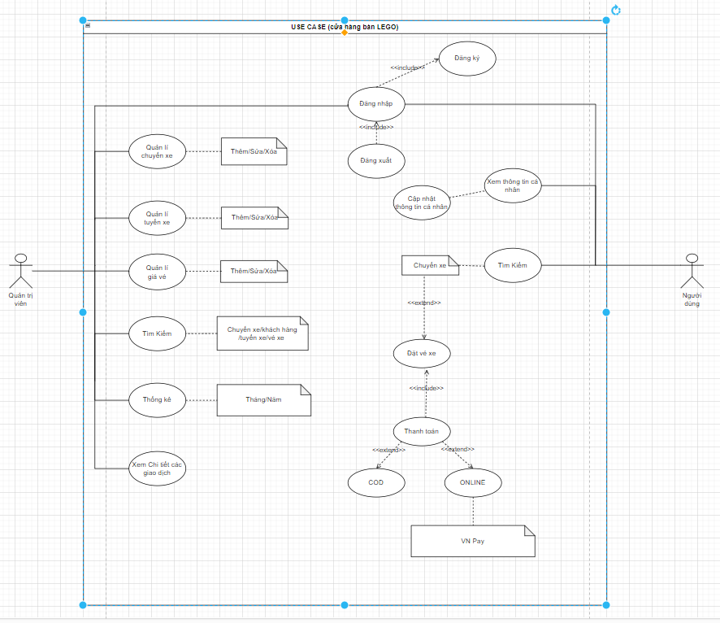

# THIẾT KẾ

## Thiết kế giao diện

### Giao diện các Page dành cho Quản Trị

#### Giao diện page đăng nhập:

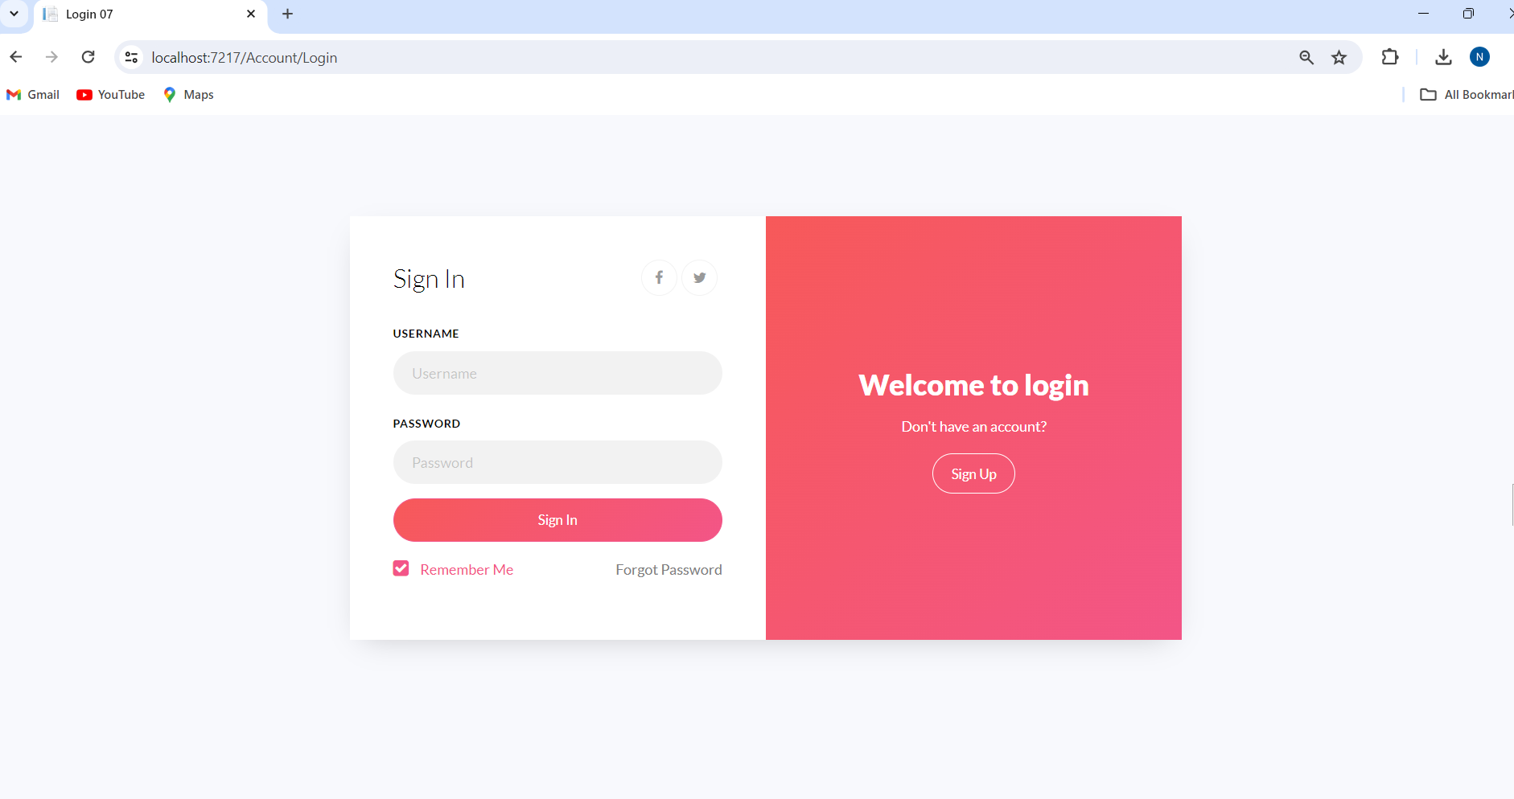

Hình 4.1.1 : Giao diện Page đăng nhập.

#### Giao diện page đăng kí

Hình 4.1.2 : Giao diện Form đăng kí.

#### Giao diện Page Admin:

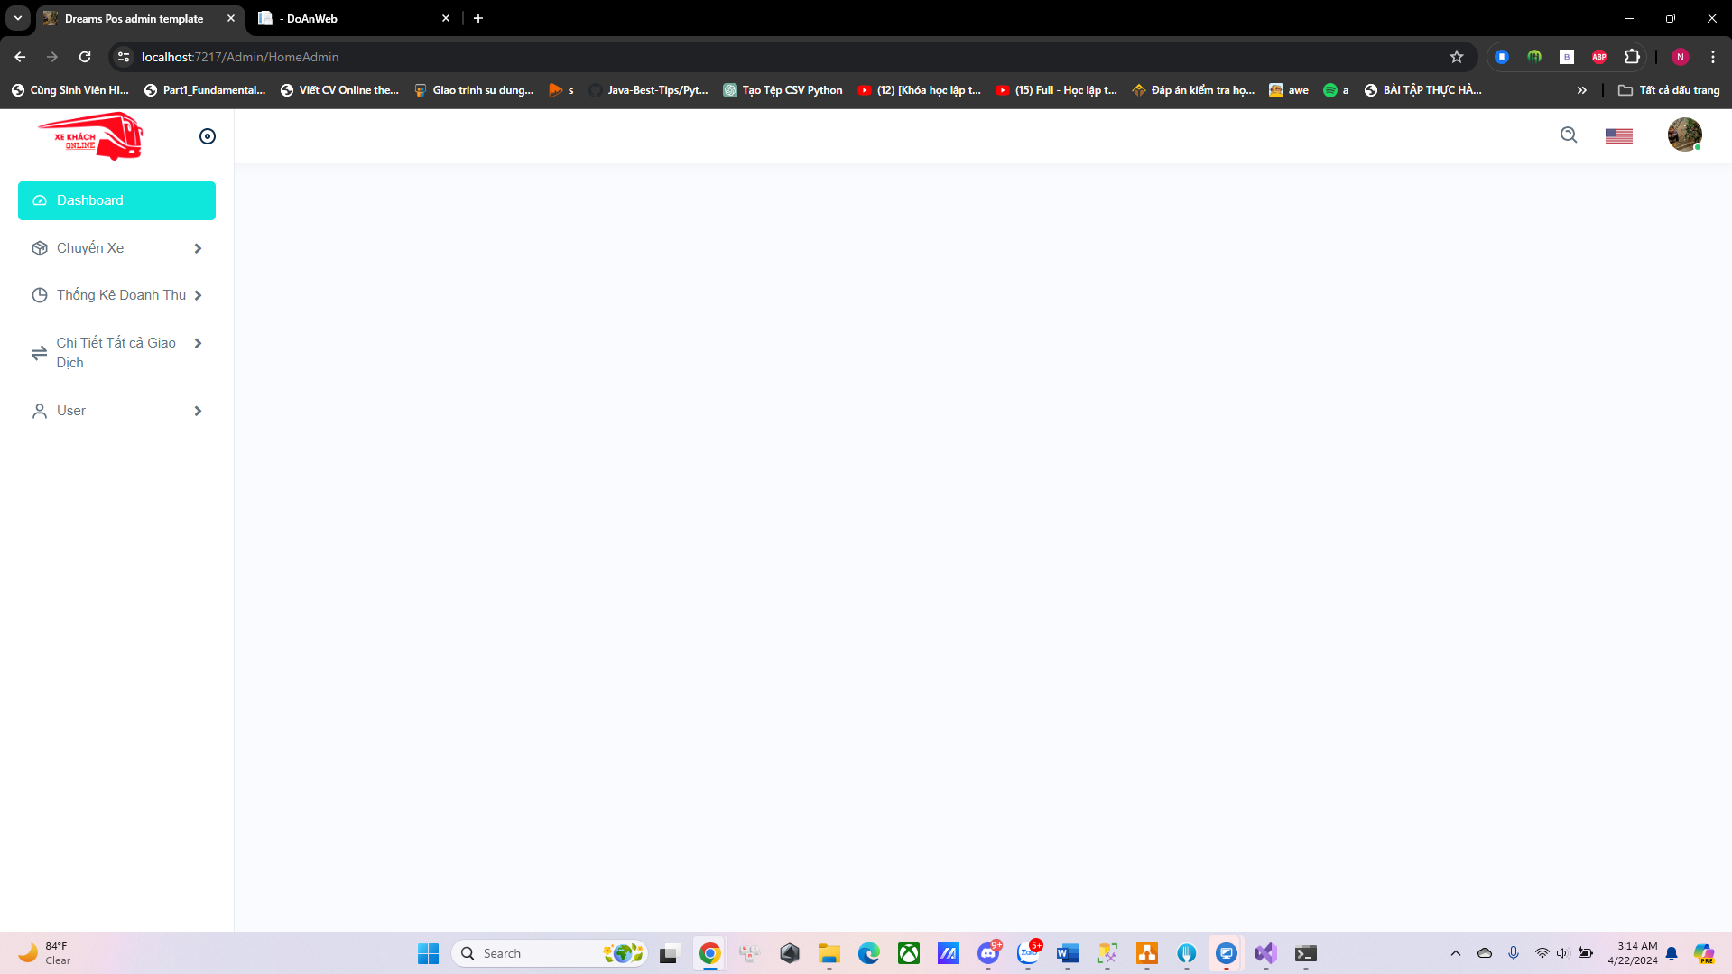

Hình 4.1.3 : Giao diện page Admin.

##### Chuyến xe:

###### Quản lý chuyến xe:

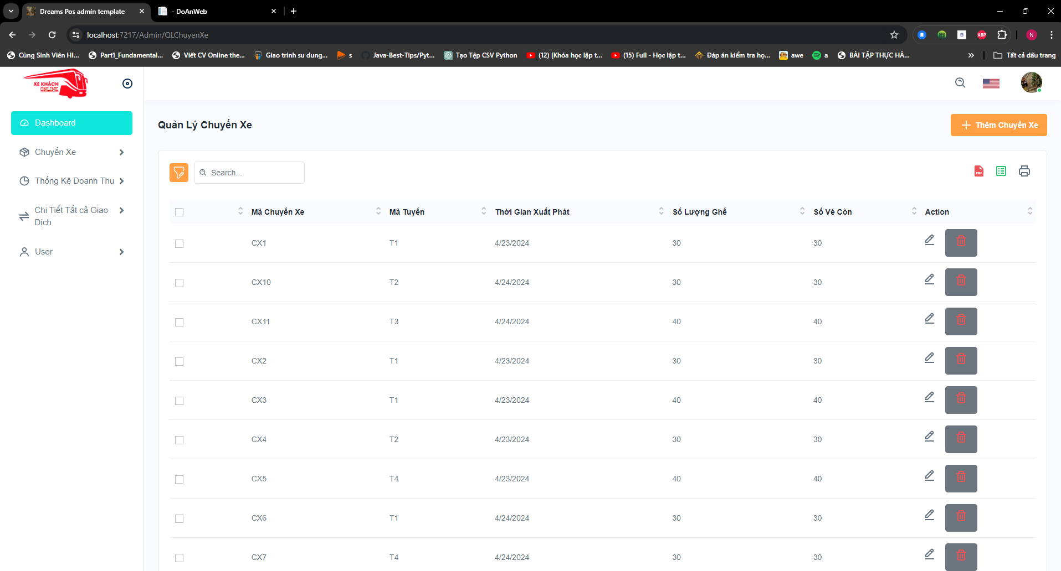

Hình 4.1.4 : Giao diện page quản lý chuyến xe

###### Giao diện page thêm chuyến xe:

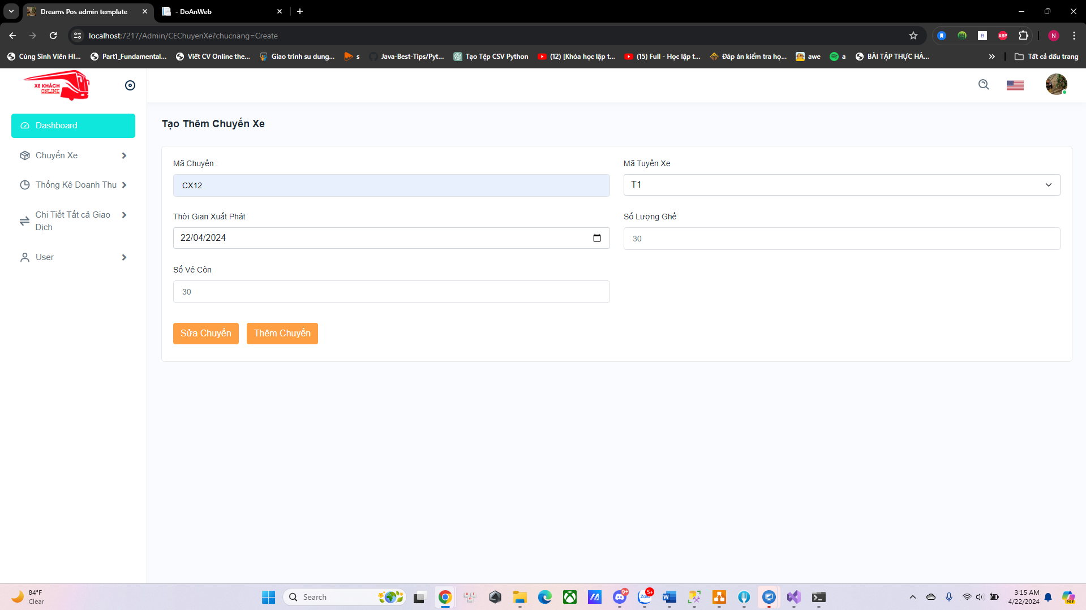

Hình 4.1.5 : Giao diện page thêm chuyến xe

###### Giao diện page quản lý tuyến xe:

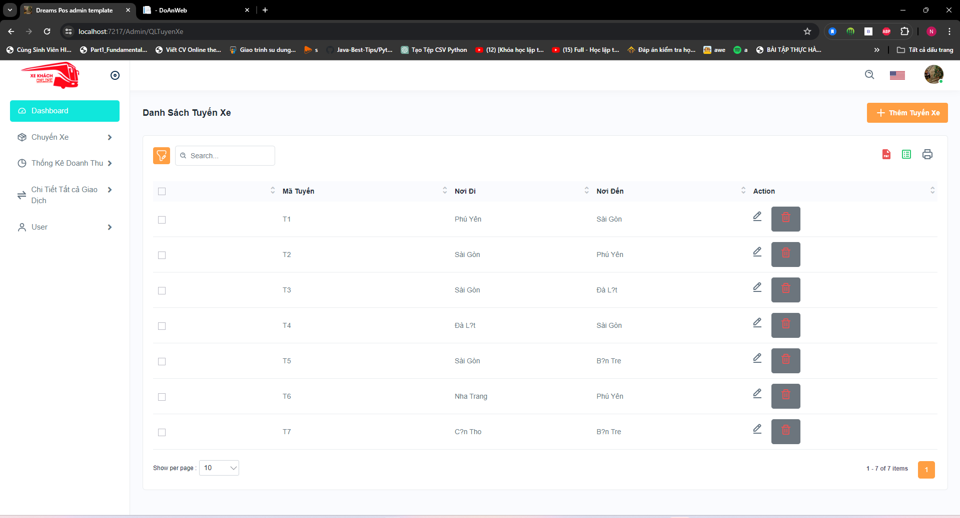

Hình 4.1.6 : Giao diện page quản lý tuyến xe

###### Giao diện page thêm tuyến xe

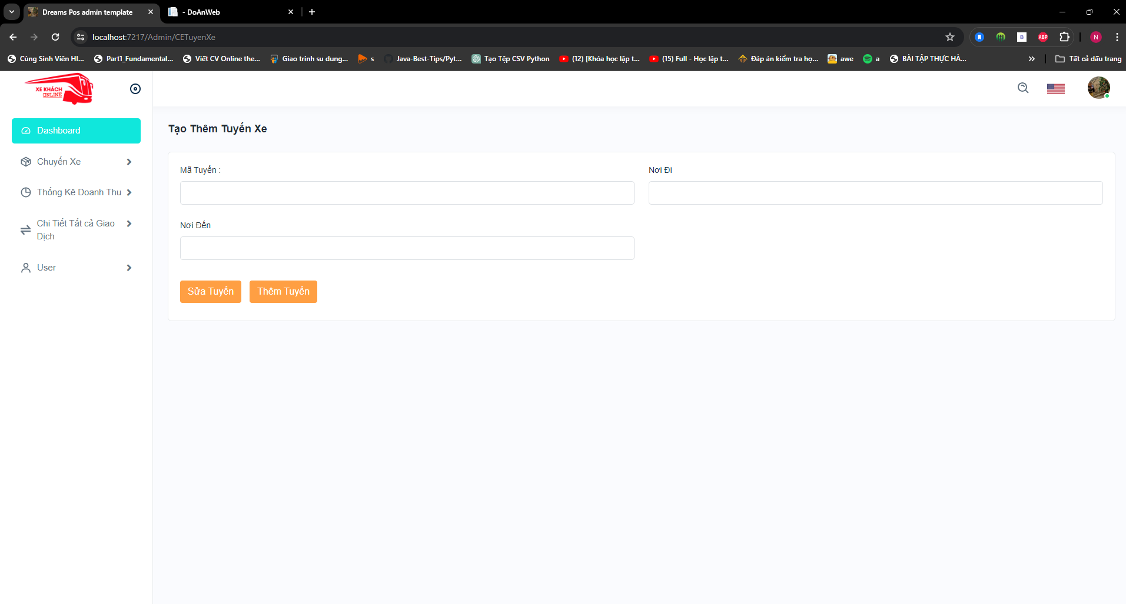

Hình 4.1.7 : Giao diện thêm tuyến xe

###### Giao diện page quản lí giá vé:

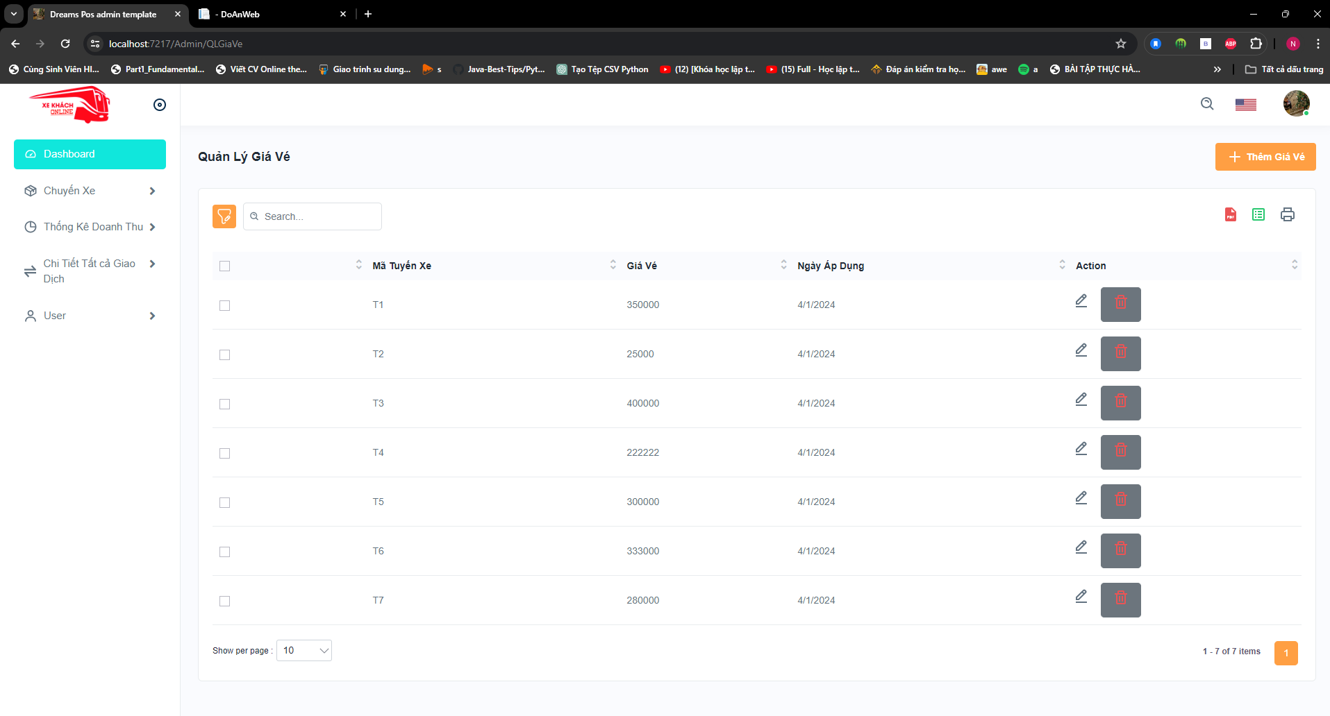

Hình 4.1.8 : Giao diện page quản lý giá vé

###### Giao diện page thêm giá vé:

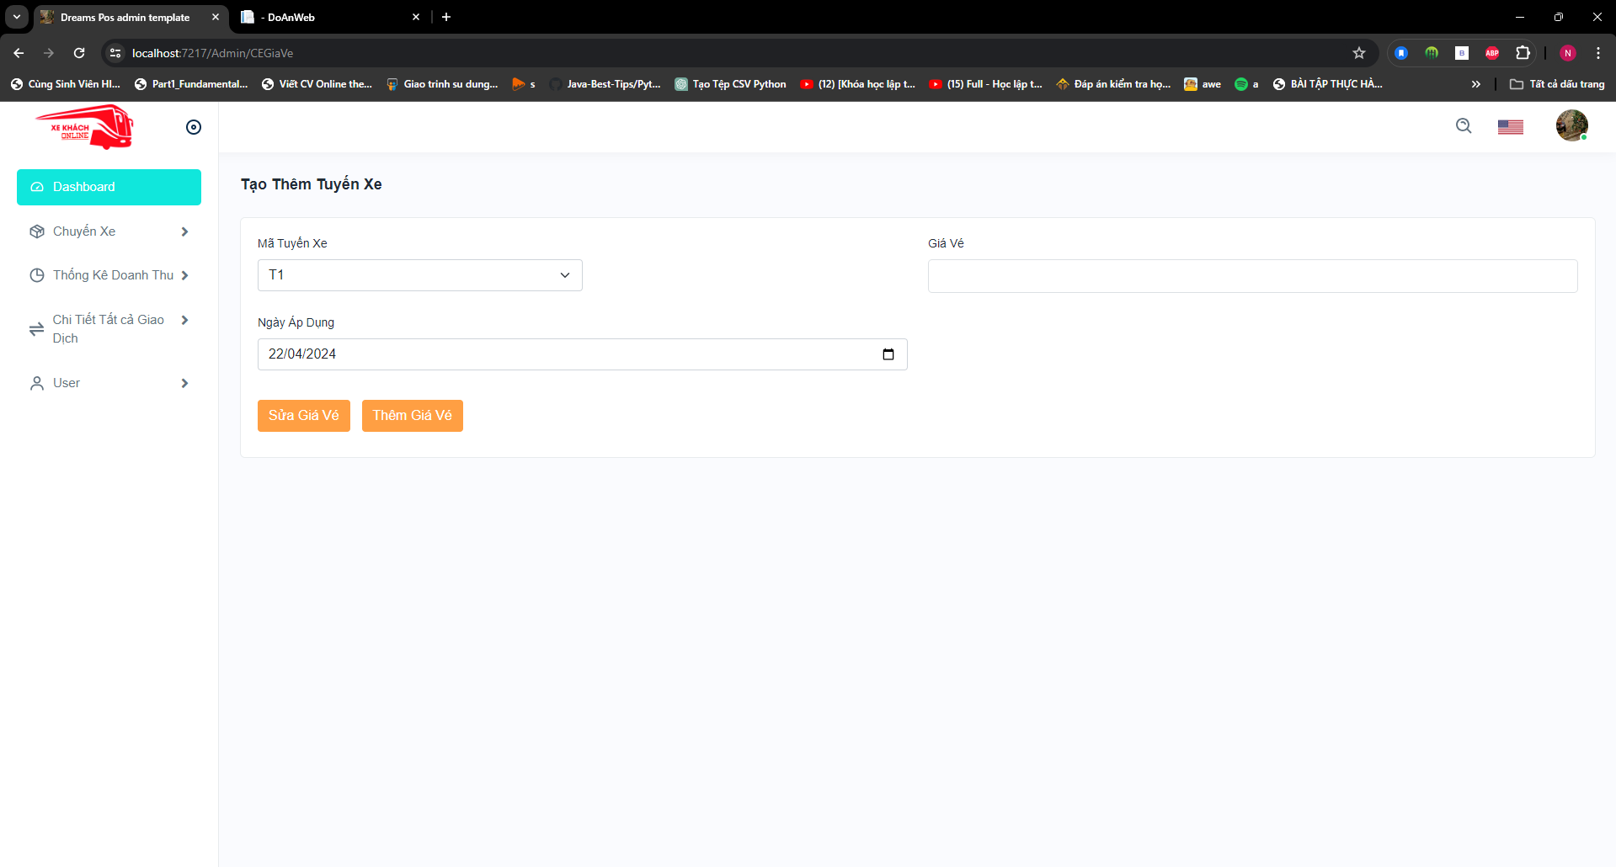

Hình 4.1.9 : Giao diện page thêm giá vé

##### Thống kê doanh thu:

###### Giao Diện Page thống kê doanh thu theo chuyến:

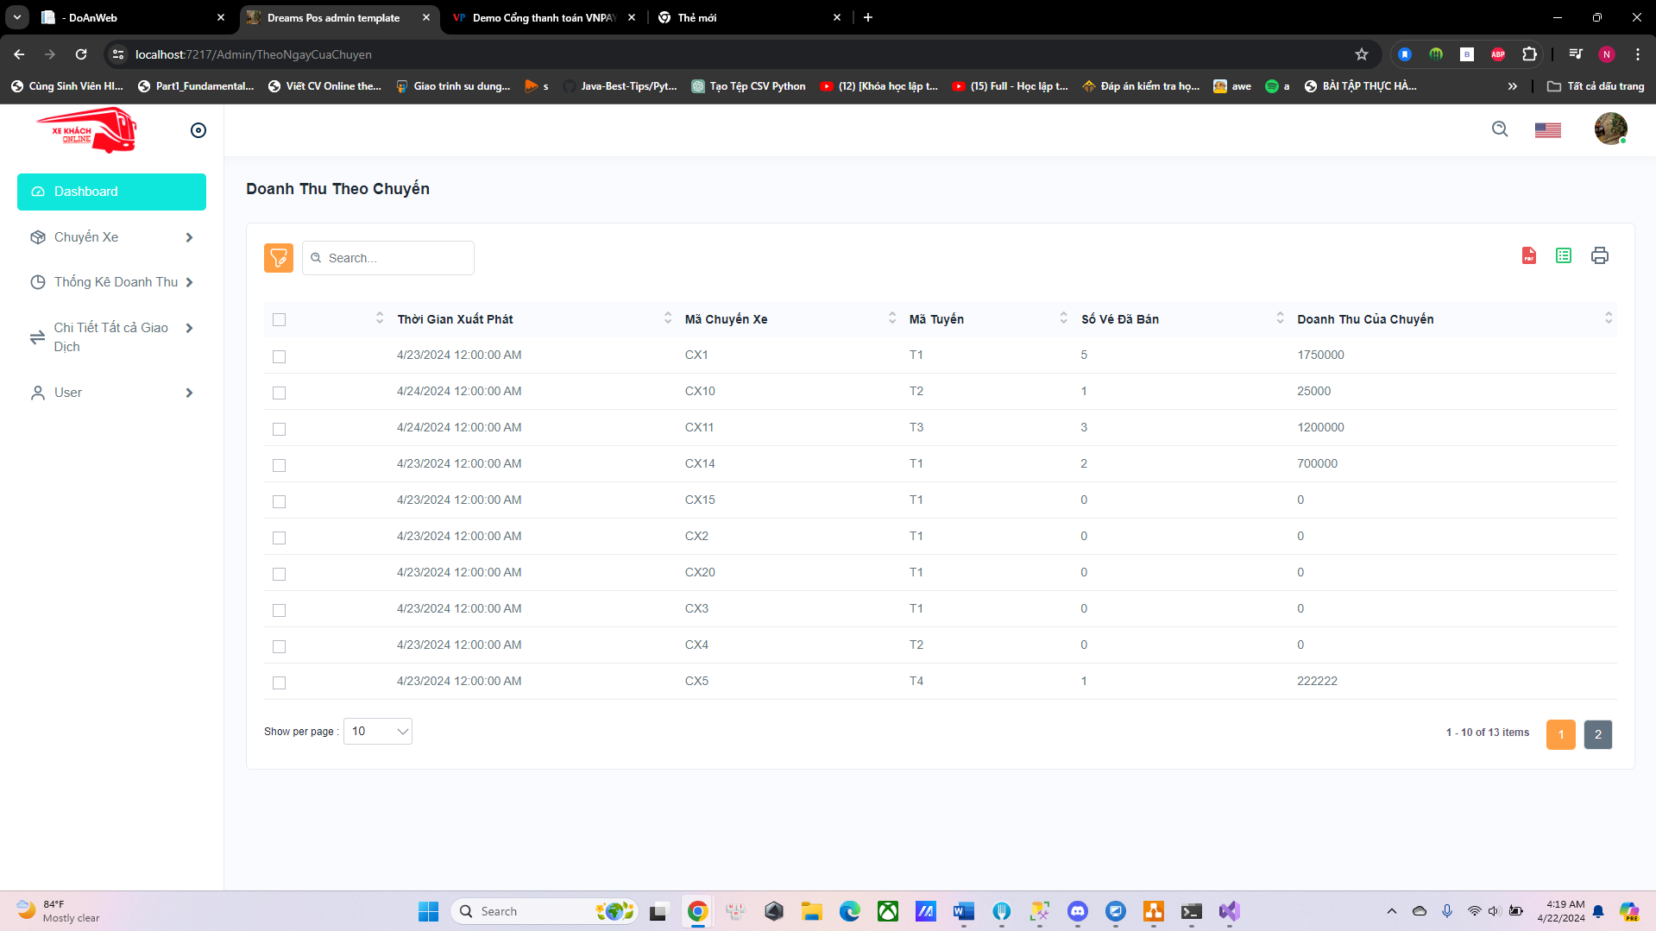

Hình 4.1.10 : Giao diện page thống kê doanh thu theo chuyến.

###### Thống kê doanh thu theo tuyến:

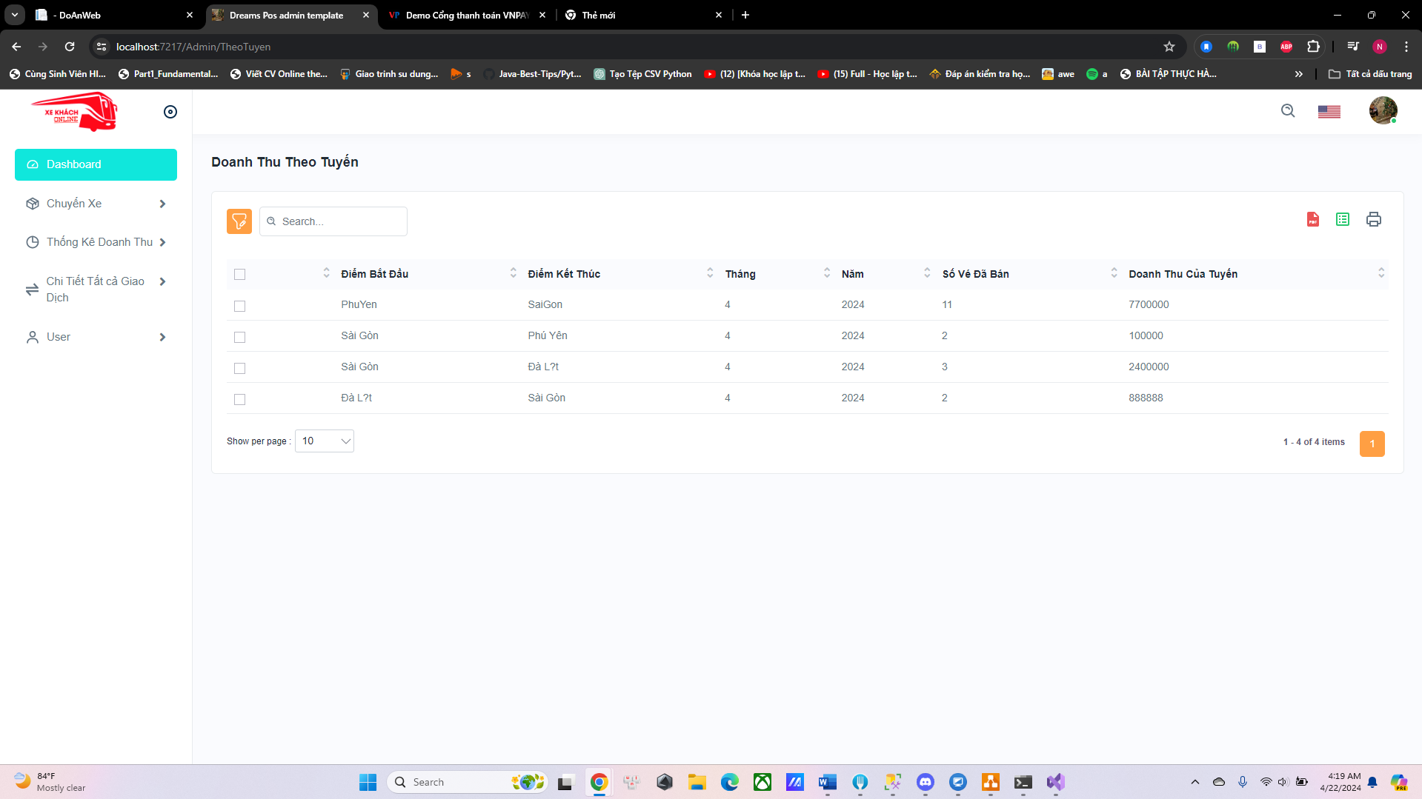

Hình 4.1.11: Giao diện thống kê theo tuyến

###### Thống kê doanh thu theo năm:

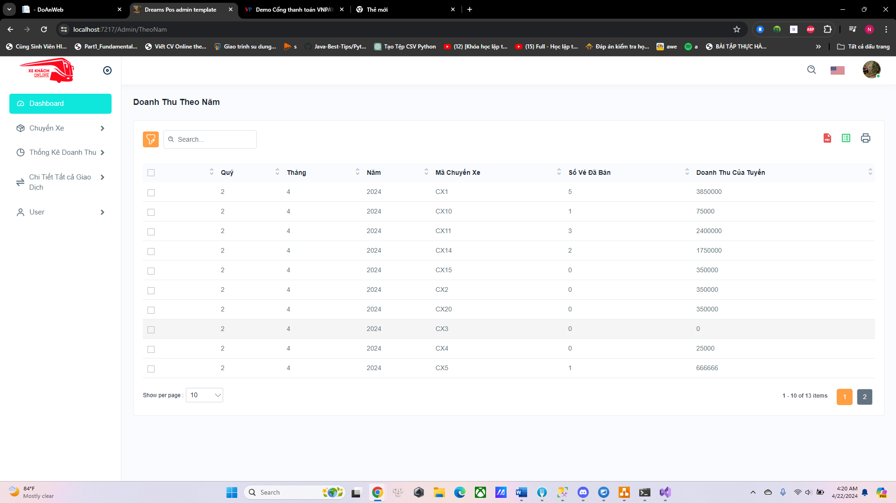

Hình 4.1.12 : Giao diện thống kê theo năm

##### Chi tiết giao dịch

###### Chi tiết tất cả các giao dịch

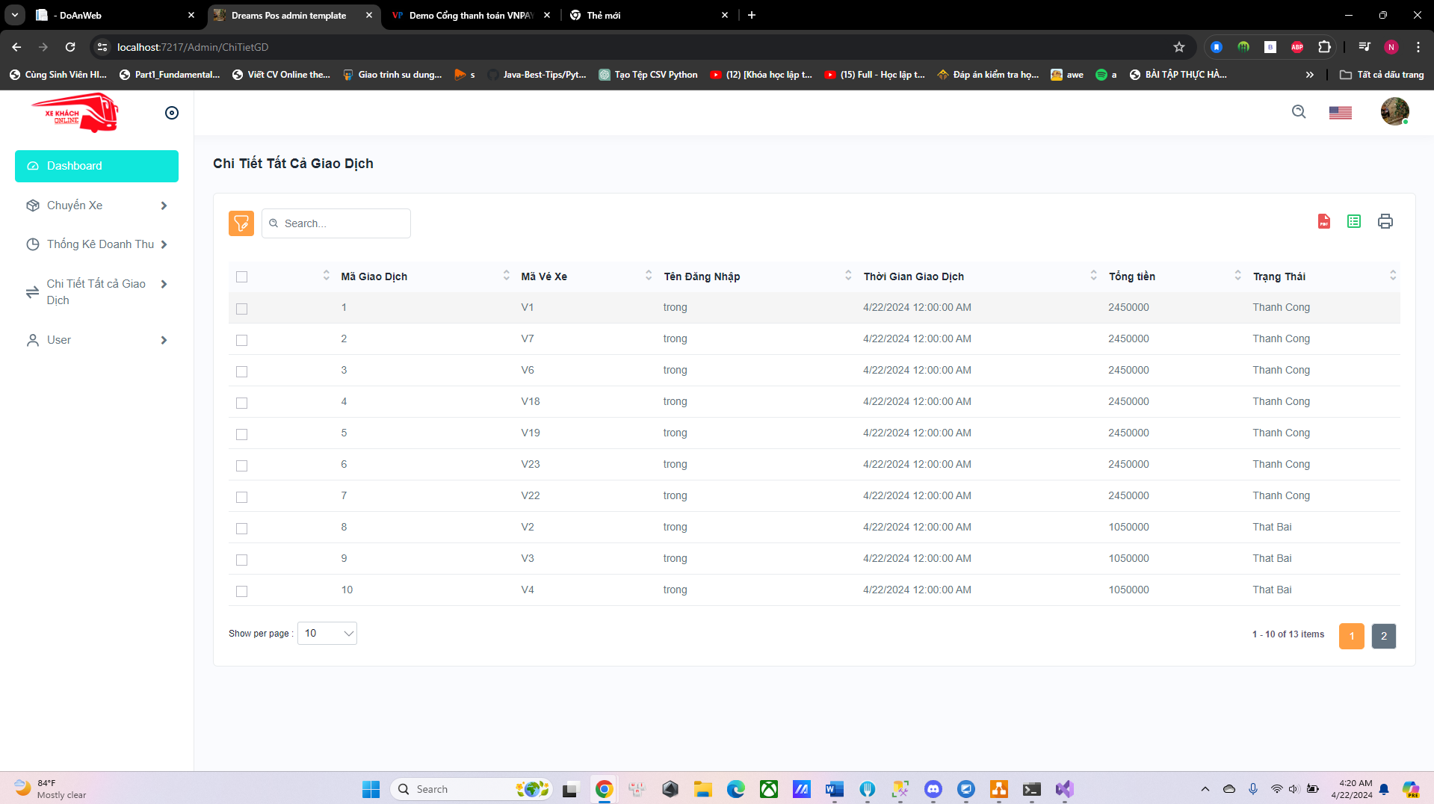

Hình 4.1.13 : Giao Diện chi tiết tất cả các giao dịch

##### User

###### Giao diện quản lý người dùng

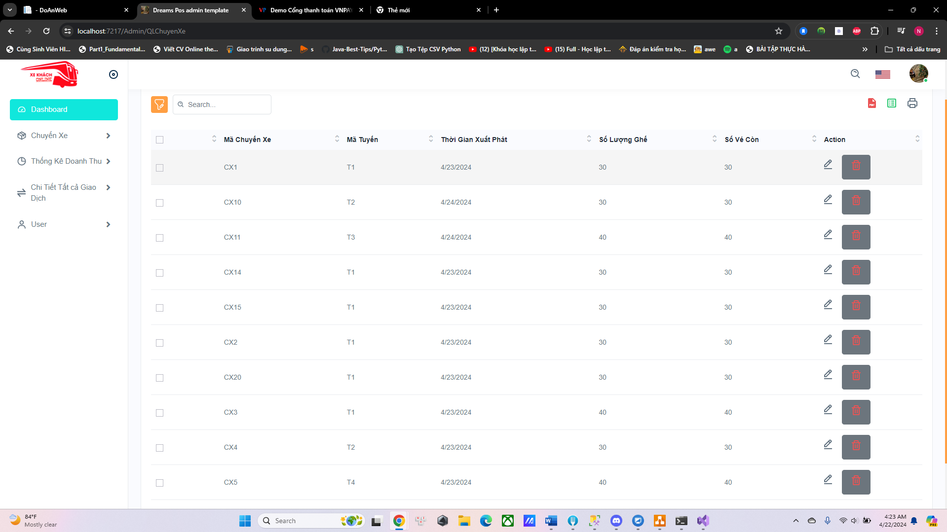

Hình 4.1.14 : Giao diện quản lý người dùng

###### Giao diện thêm người dùng:

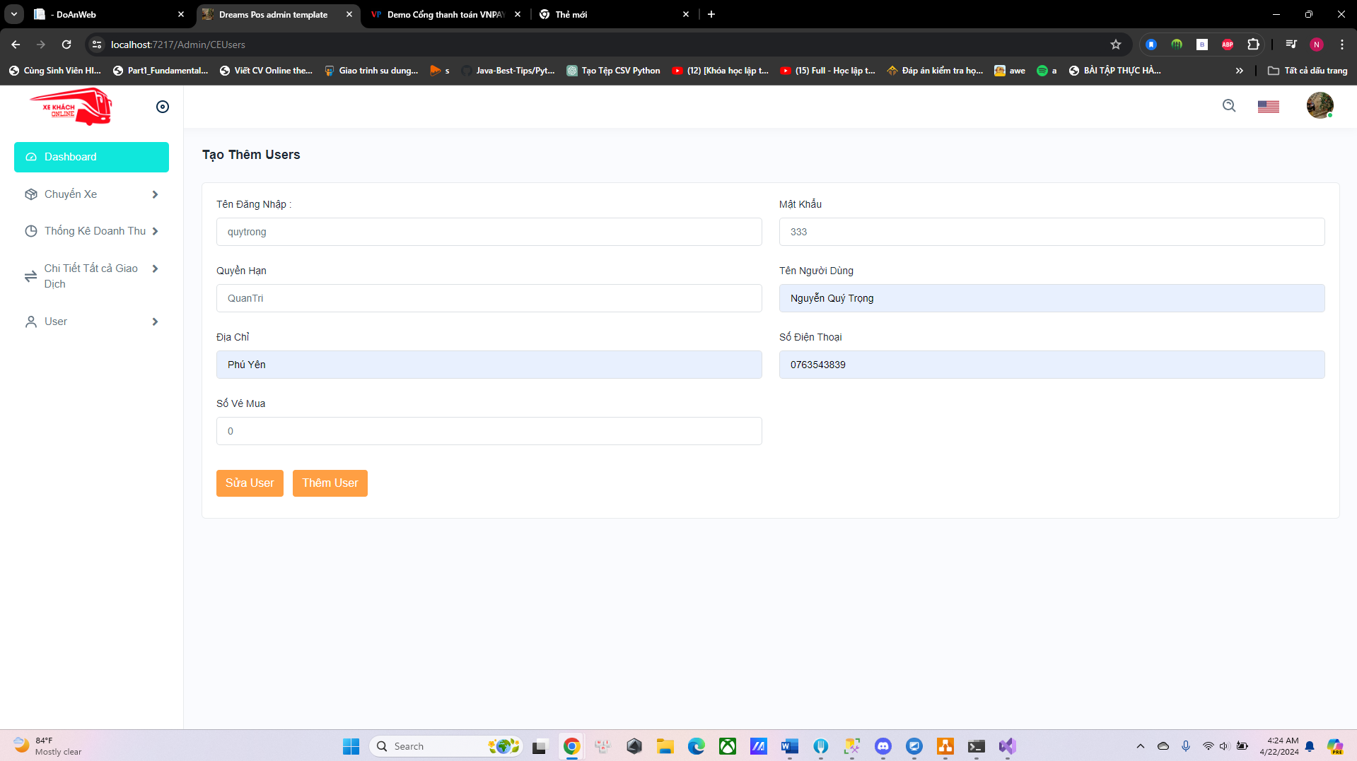

Hình 4.1.15 : Giao diện thêm người dùng

#### Giao diện trang chủ bao gồm:

##### Mua vé xe:

##### Thời tiết:

##### Các bến xe

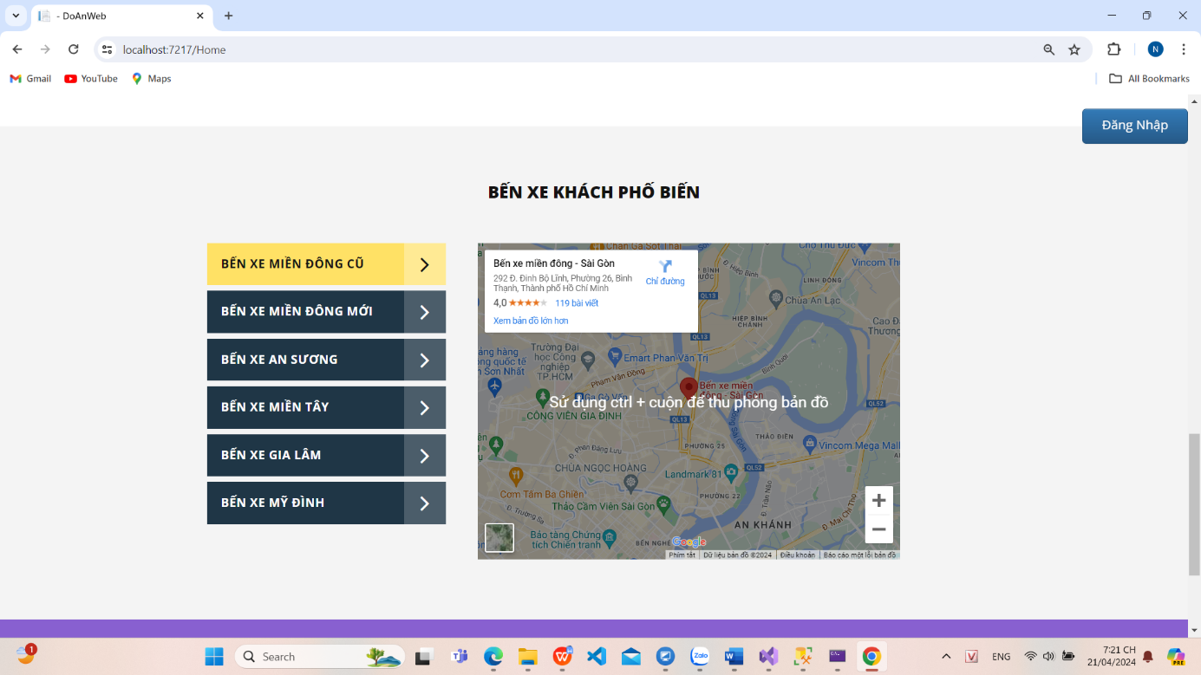

Hình 4.1.2 : Giao Diện trang chủ

#### Tìm kiếm chuyến xe theo yêu cầu

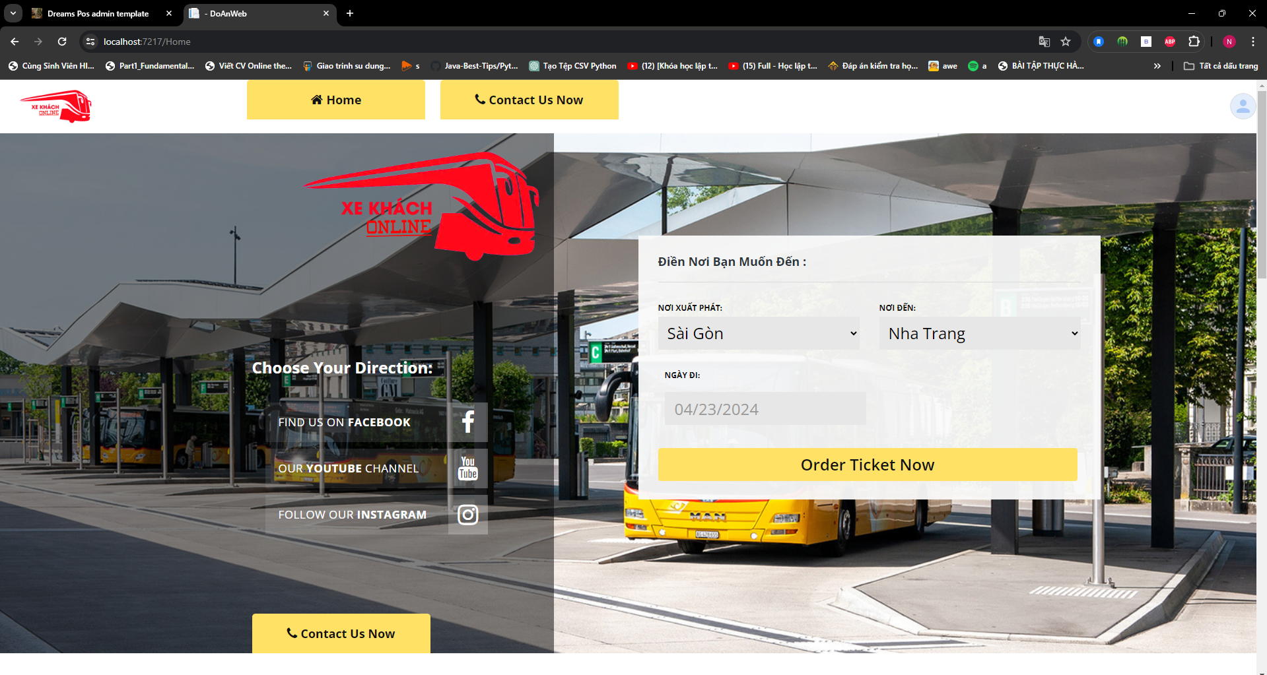

Hình 4.1.3 : Tìm kiếm chuyến xe theo yêu cầu

### Page đăng nhập:

Đăng nhập hệ thống bằng tài khoản và mật khẩu

Nếu chưa có tài khoản bạn có thể ấn Sign Up để đăng ký

Nhấn login để có thể đi chuyển tiếp đến trang tiếp theo.

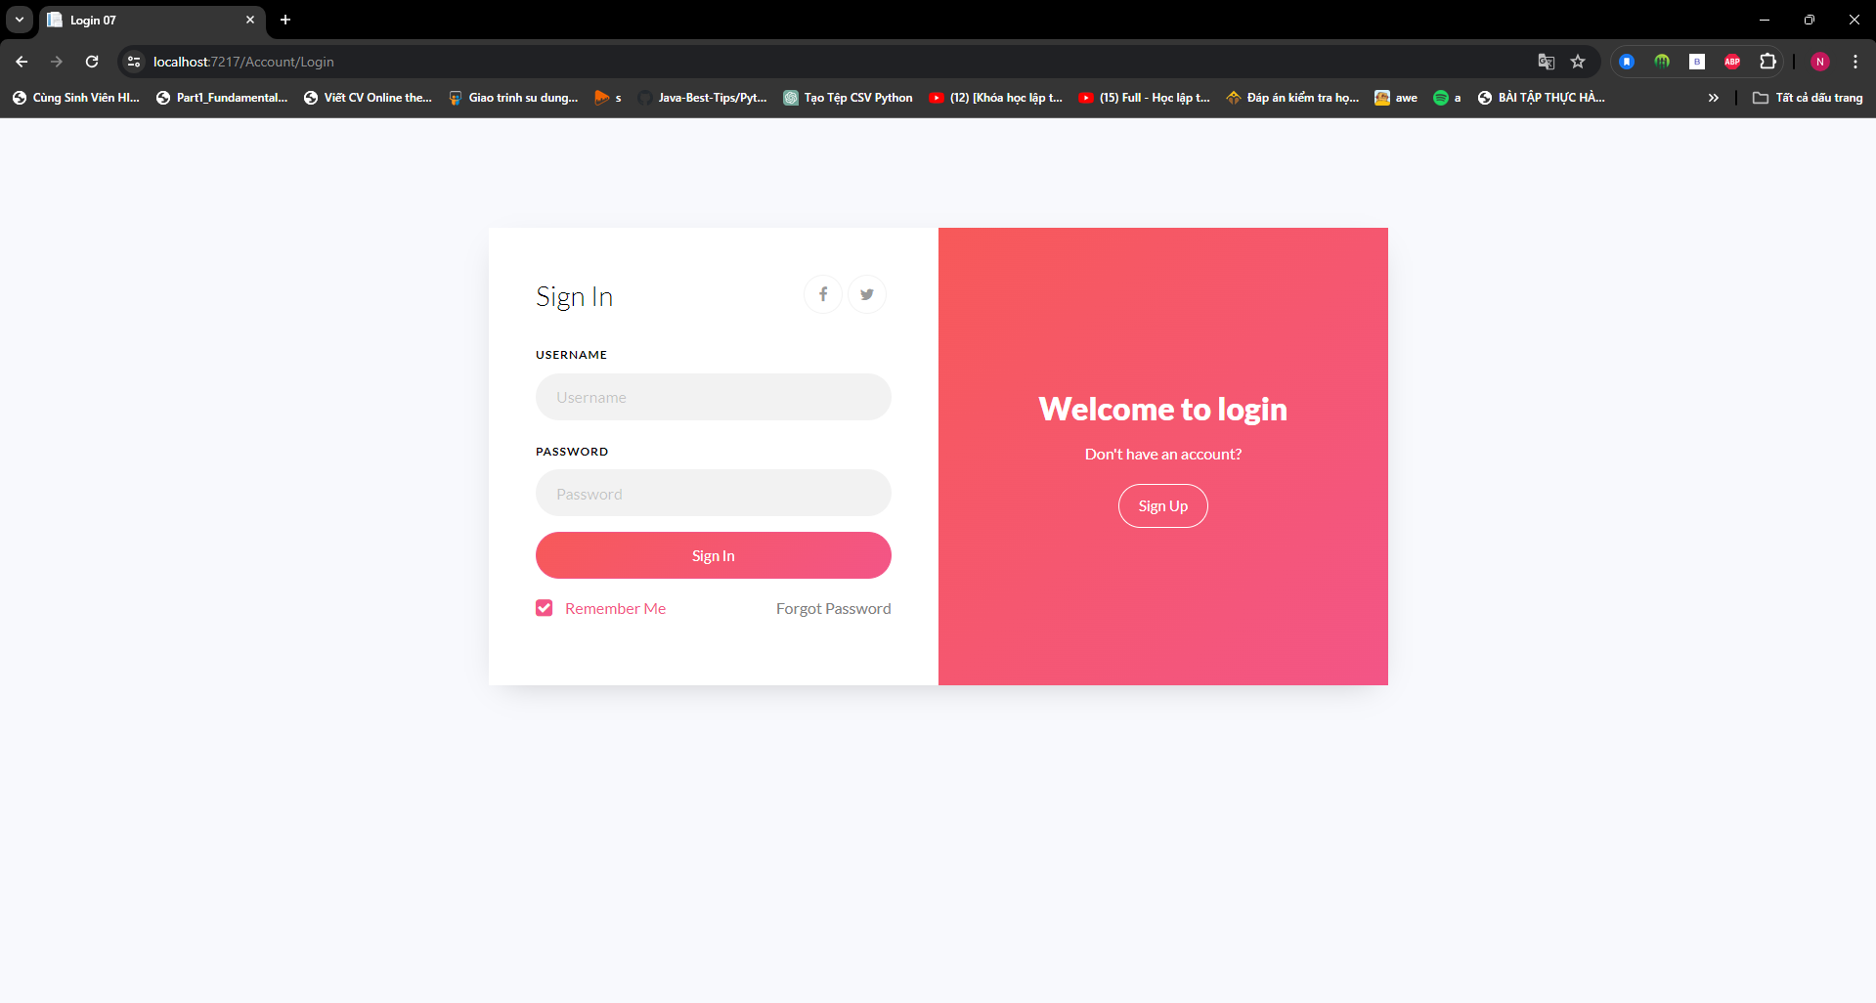

Hình 4.1.4 : Page đăng nhập của website quản lý bán vé xe khách

### Page Đăng Ký :

Nhập tài khoản mật khẩu :

Tài khoản không được trùng với tài khoản có sẵn trong database .

Mật khẩu và mật khẩu xác nhận phải giống nhau .

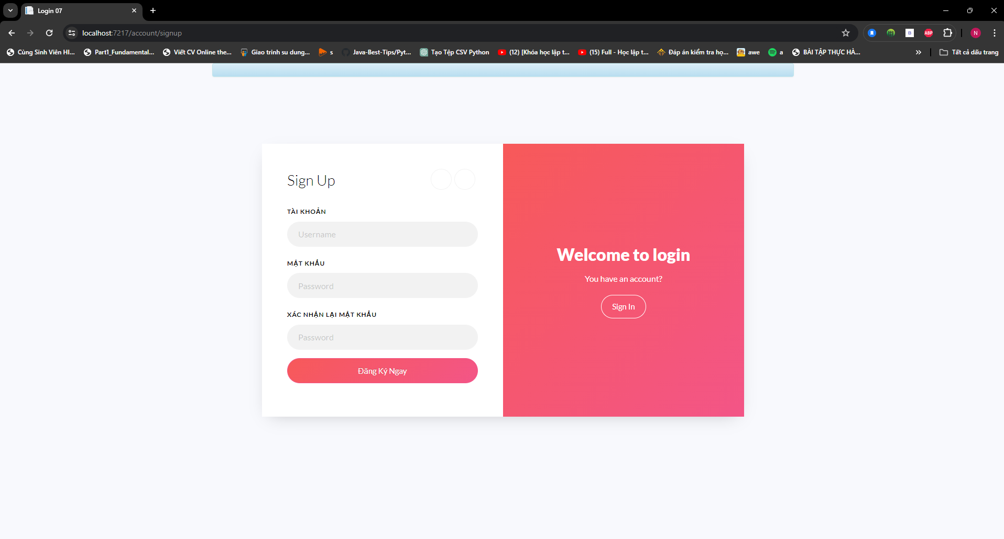

Hình 4.1.5 :Page đăng ký của website quản lý bán vé xe khách

### Giao diện các Page dành cho khác hàng

#### Page chính:

Gồm các chức năng như xem thông tin cá nhận , tìm chuyến xe cần mua , đăng xuất

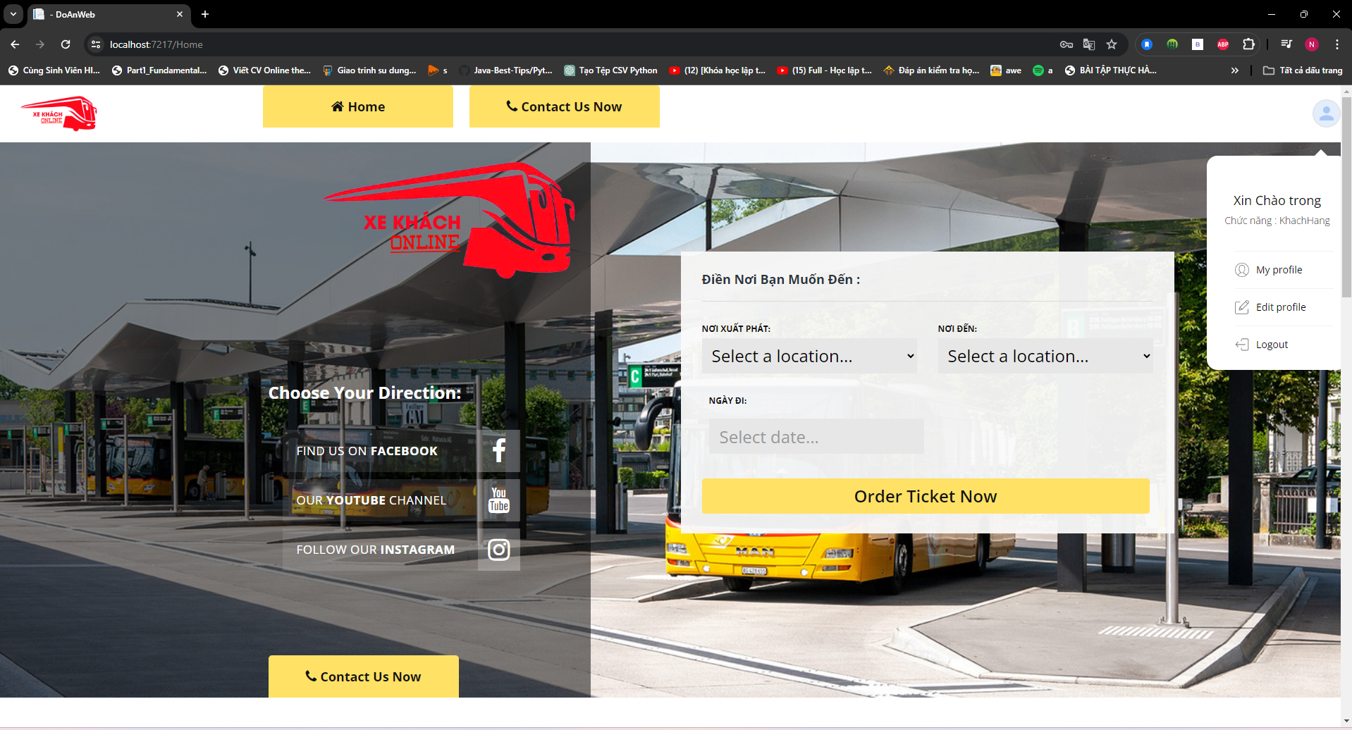

Hình 4.1.6 : Giao diện chính của website quản lý bán vé xe khách

#### Page các chuyến xe (Phú Yên -> Sài Gòn) ::

Khách hàng chọn vé muốn mua

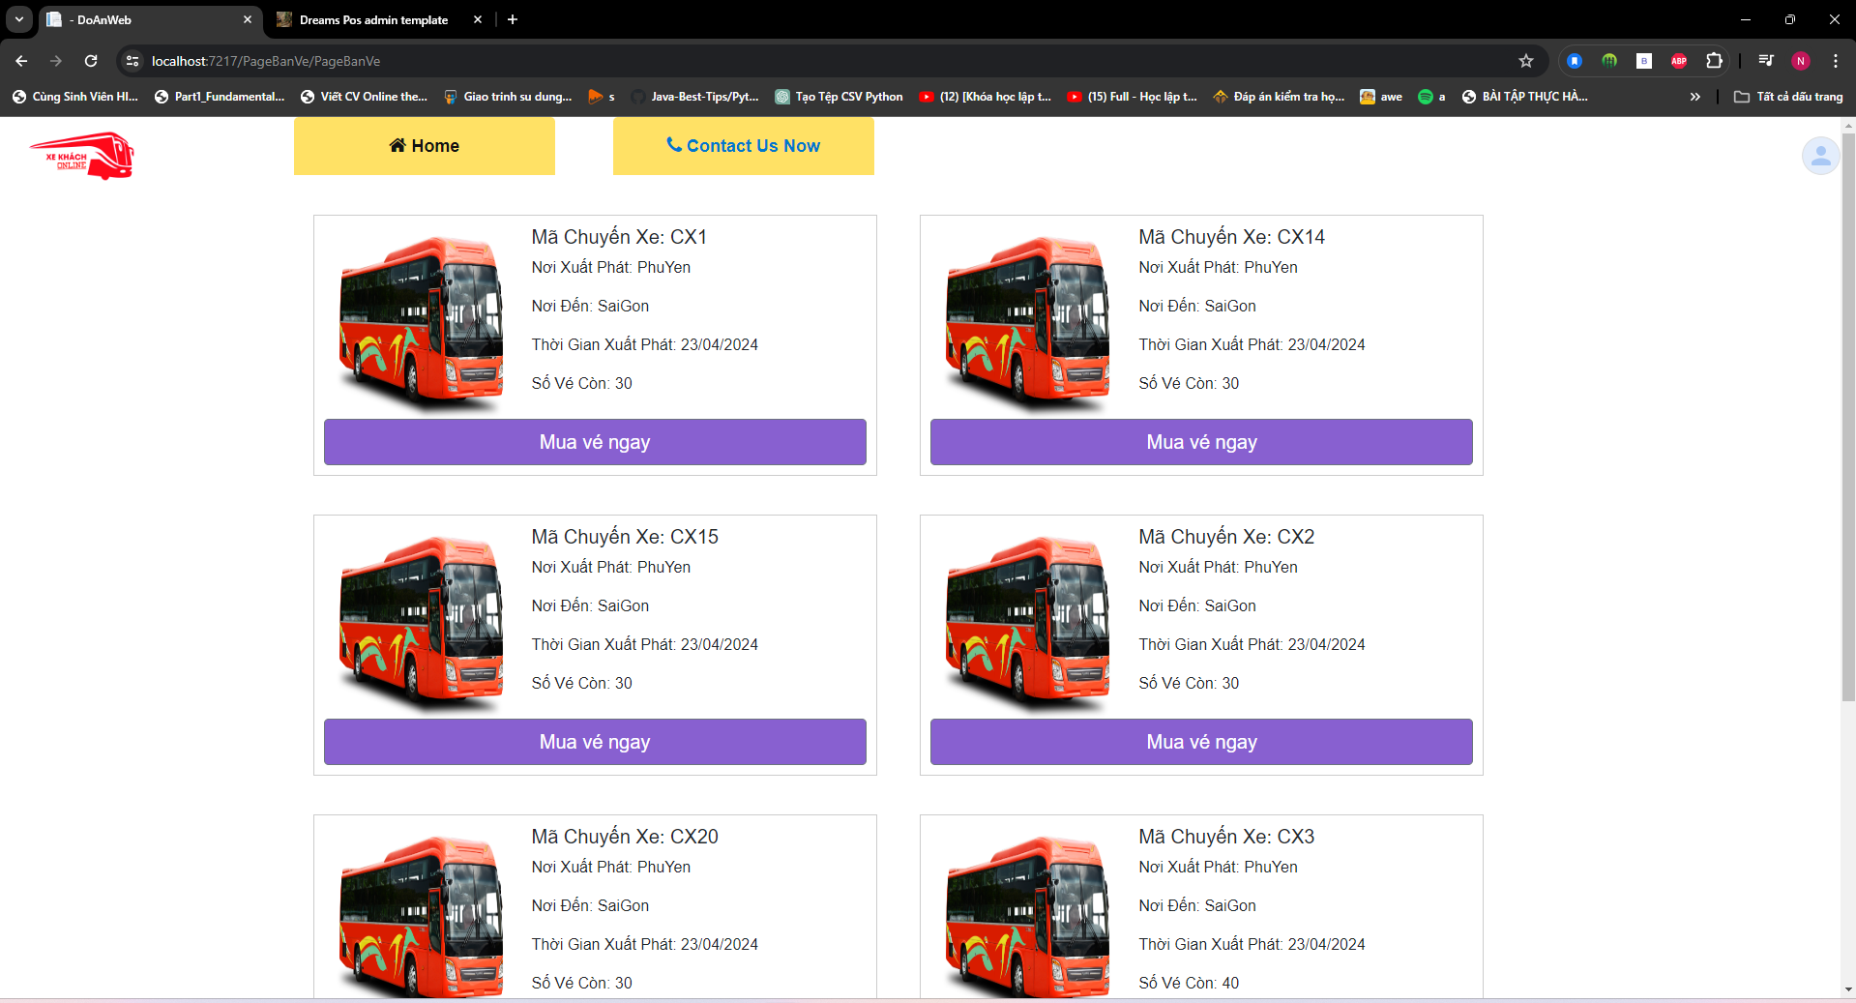

Hình 4.1.7 :Page danh sách các chuyến xe sau khi tìm

#### Page chọn chỗ muốn mua (CX1):

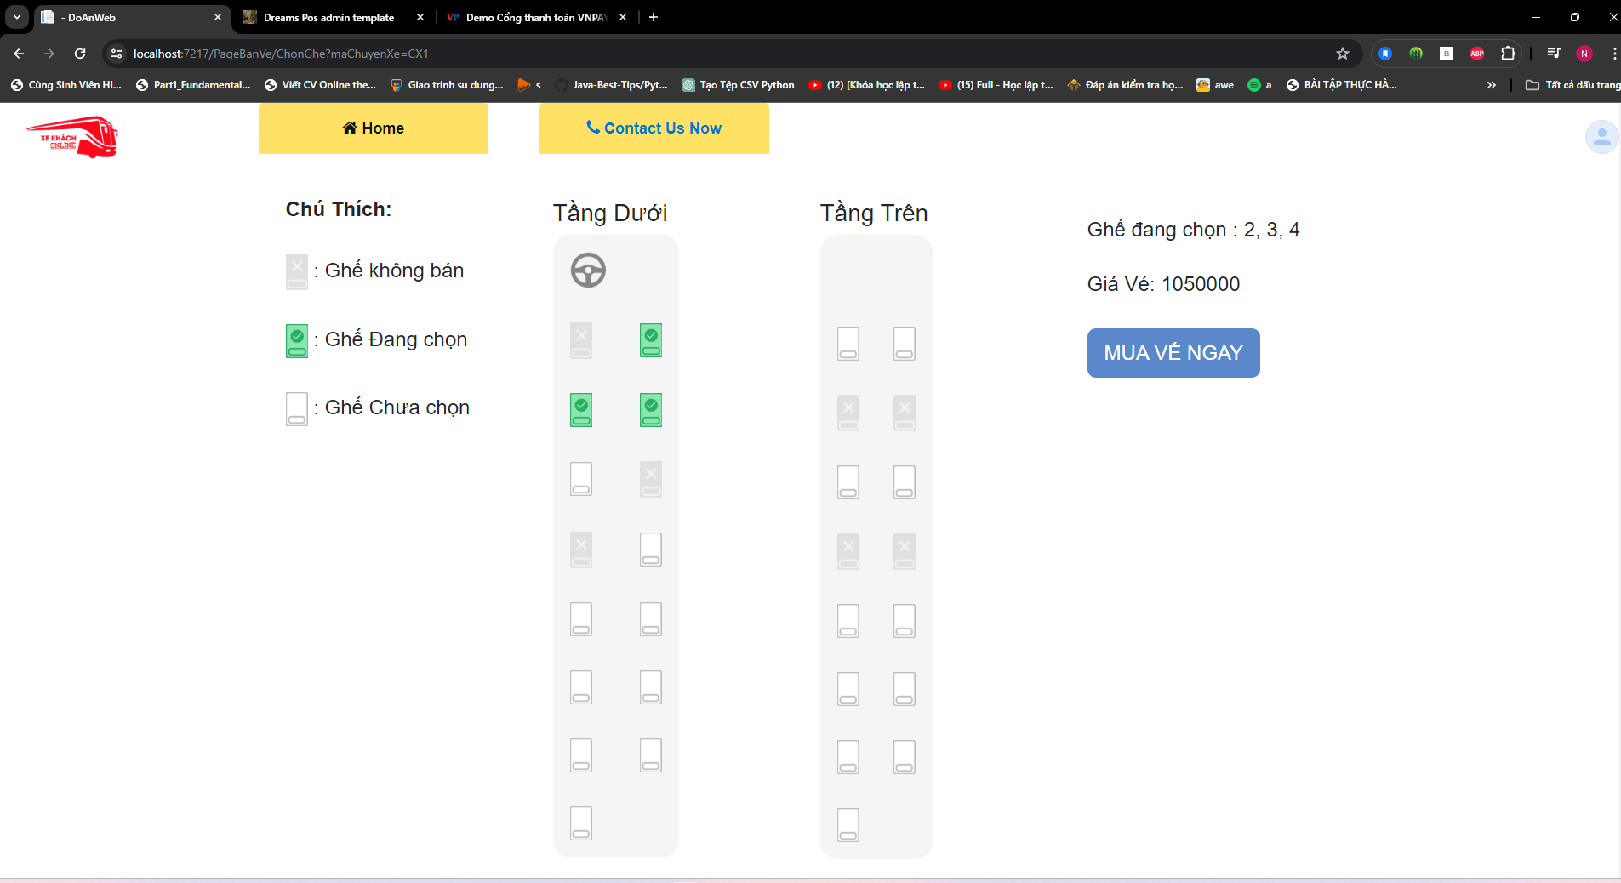

Hình 4.1.8 : Page chọn chỗ muốn mua

#### Page xác nhận lại thông tin vé (ghế : 2 , 3 ,4):

Có 2 phương thức thành toán : tiền mặt và chuyển khoản (VNPay)

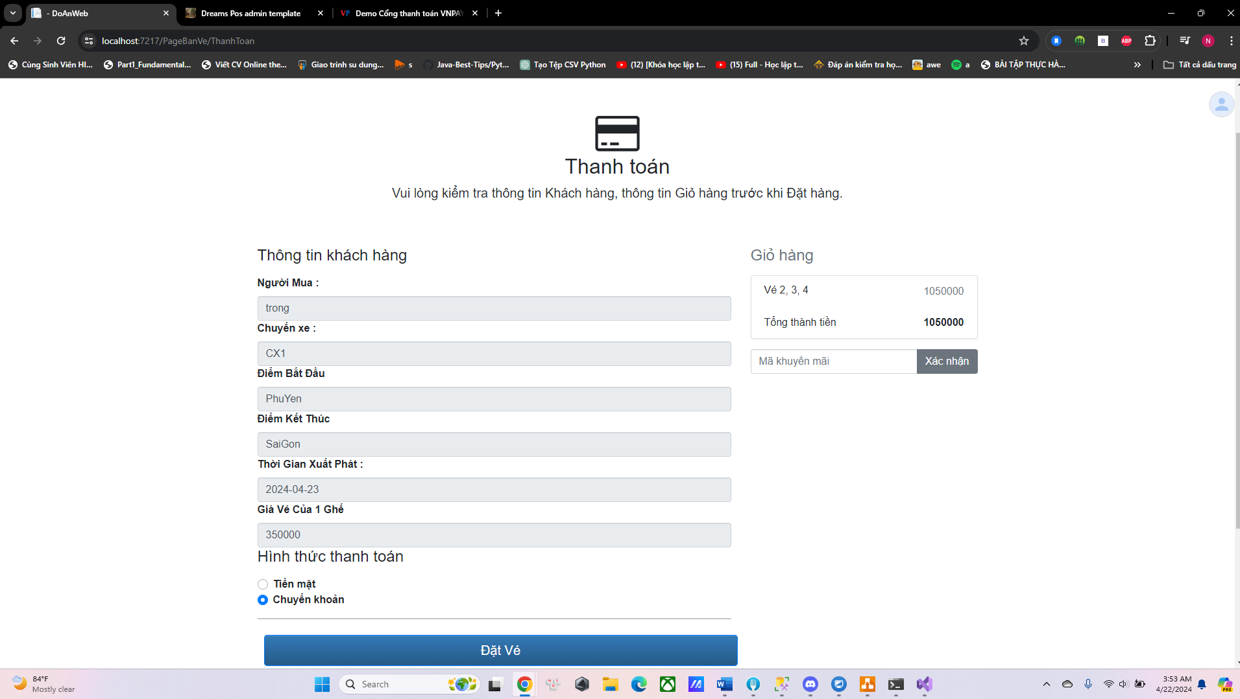

Hình 4.1.9 :Page xác nhận vé

#### Page thanh toán

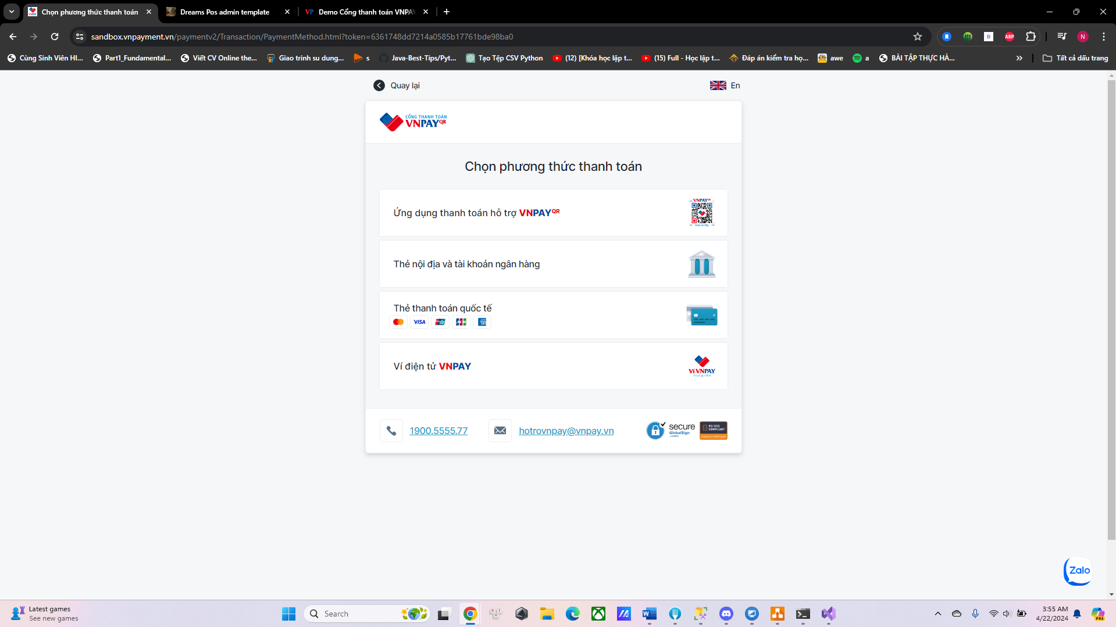

Hình 4.1.10 : Page thanh toán VNPay

#### Page điền thông tin thẻ :

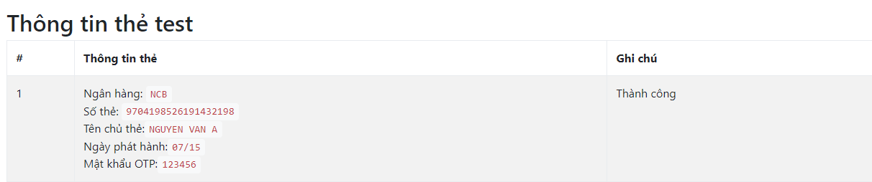

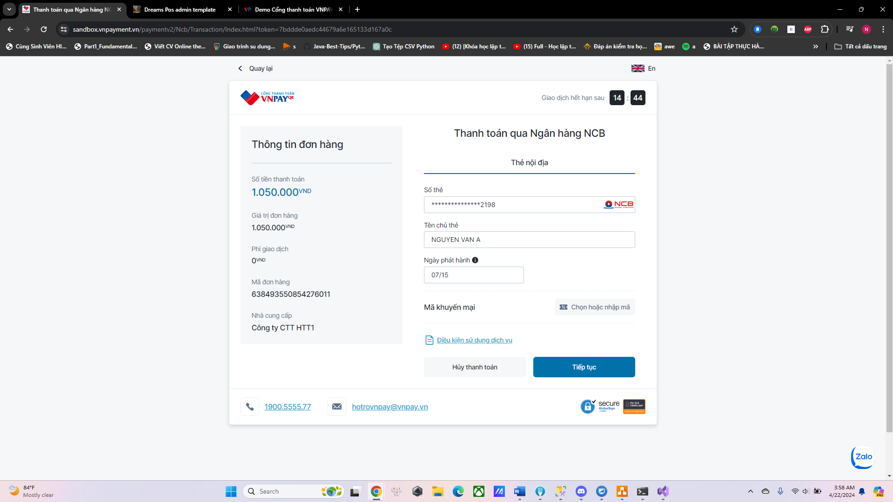

Hình 4.1.11 : Page nhập thông tin thanh toán

#### Page thanh toán thành công

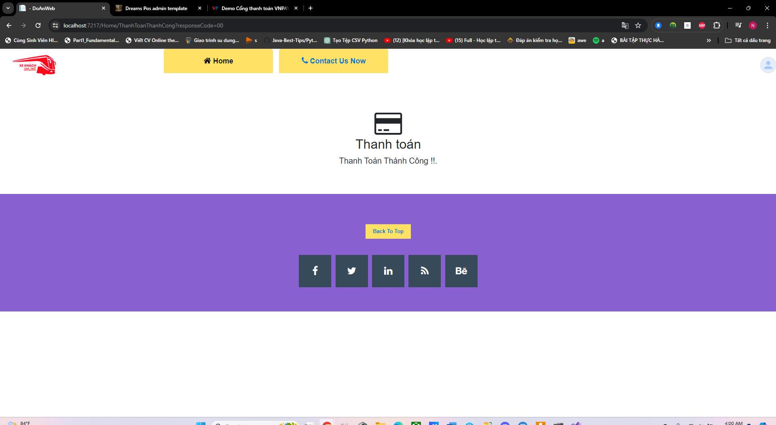

Hình 4.1.12 : Page thanh toán thành công

#### Page thanh toán không thành công :

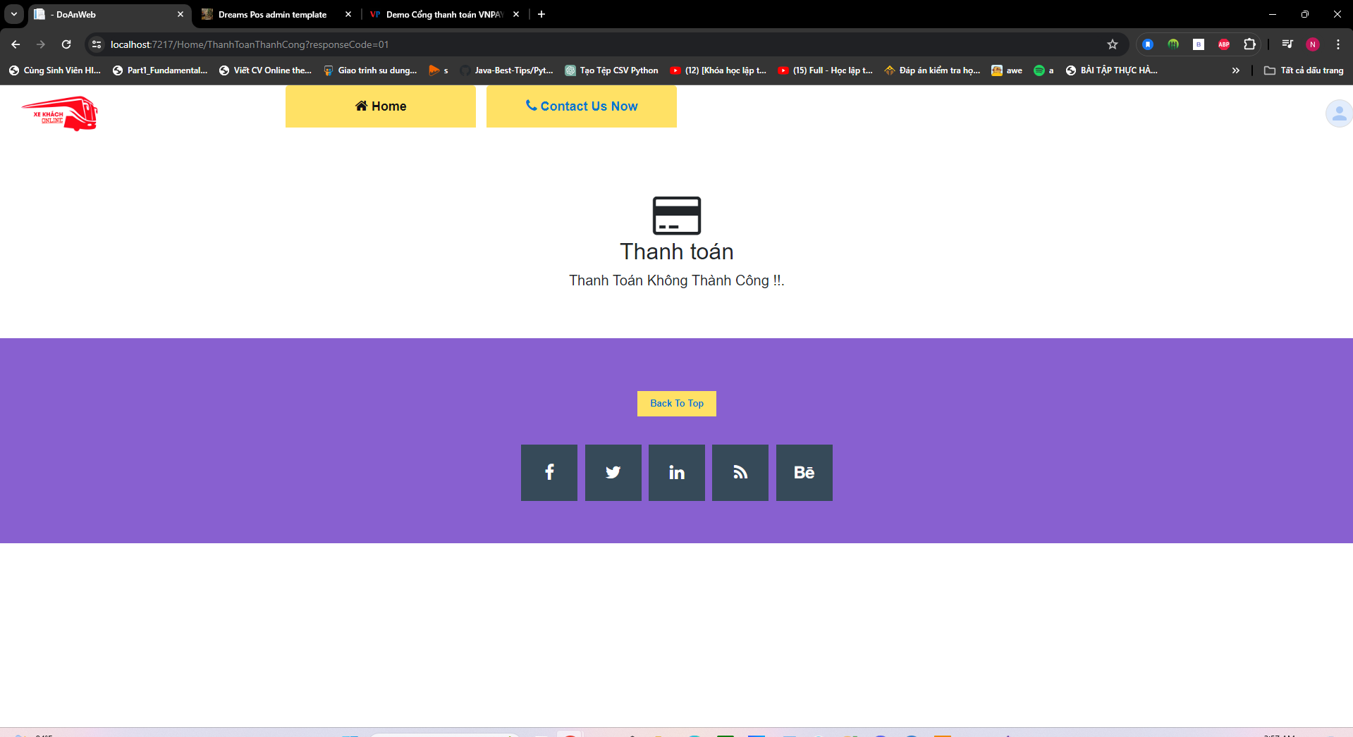

Hình 4.1.13 : Page thanh toán không thành công

#### Page thông tin cá nhân(khách hàng):

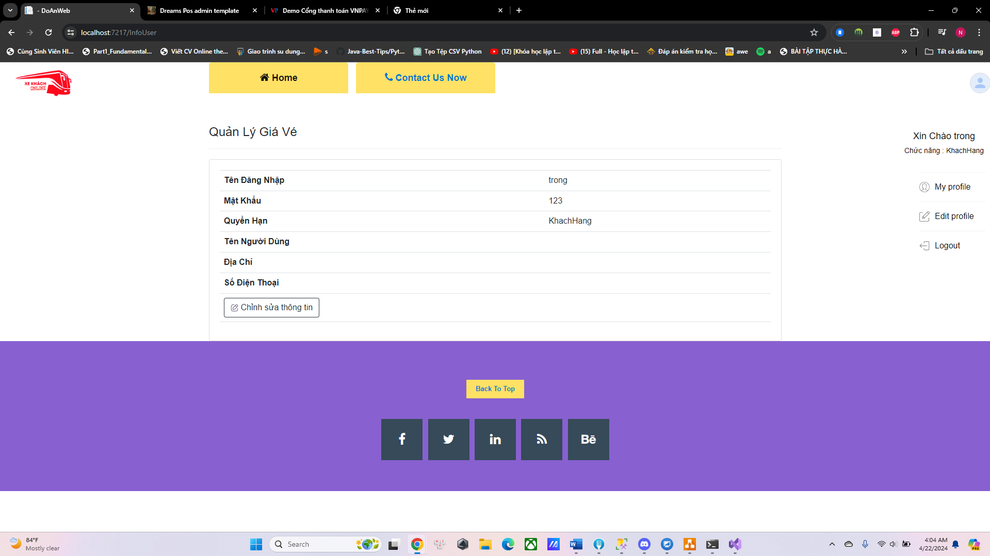

Hình 4.1.14 : Page thông tin cá nhân(khách hàng)

#### Page sửa thông tin (khách hàng) :

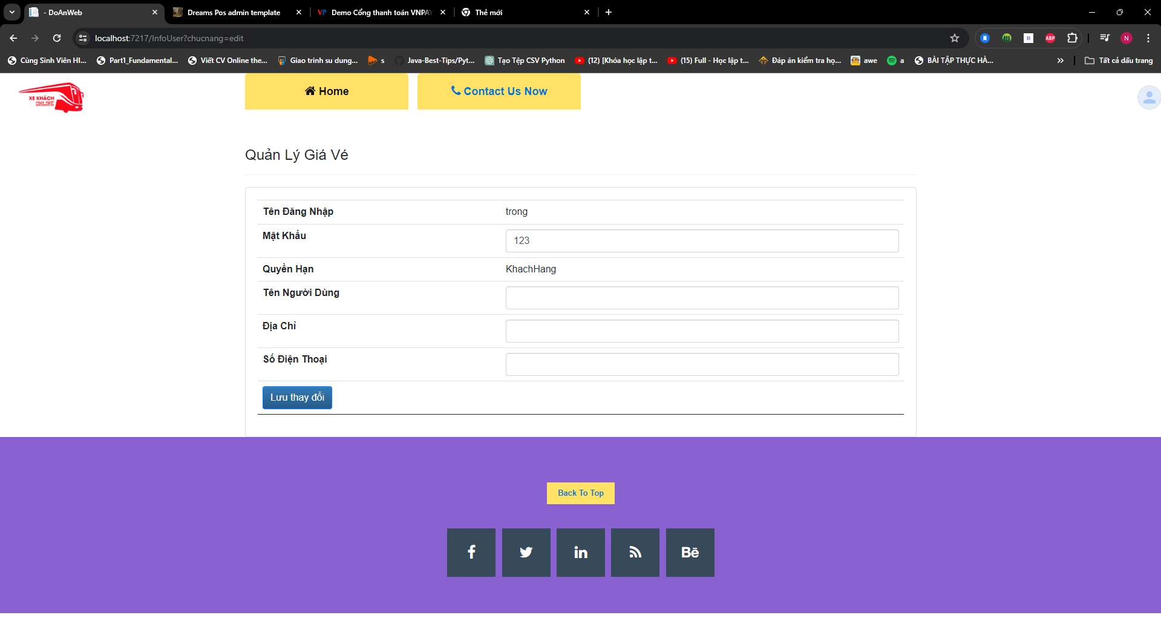

## Database Design

### Bảng User s(Tài khoản)

Lưu t hông tin tài khoản và thông tin cá nhân của người dùng

* 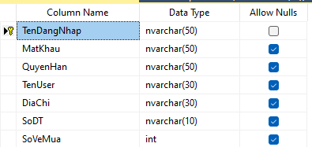

Hình 4.2.1 : Dữ liệu của bảng User (Tài Khoản)

### Bảng Tuyến Xe:

* Lưu các thông tin của tuyến xe: mã tuyến xe, điểm bắt đầu, điểm kết thúc của tuyến đó

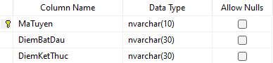

Hình 4.2.2 : Dữ liệu của bảng tuyến xe

### Bảng Chuyến Xe:

* Lưu các thông tin của chuyến xe: mã chuyến xe, mã tuyến xe, thời gian xuất phát của chuyến xe đó, số lượng ghế của chuyến, số vé còn.

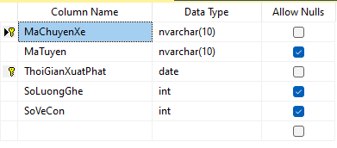

Hình 4.2.3 : Dữ liệu của bảng chuyến xe

### Bảng Thanh Toán:

* Lưu lại chi tiết các thông tin thanh toán trong thời gian vừa qua.

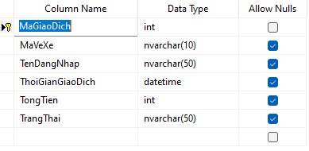

Hình 4.2.4 : Dữ liệu của bảng thanh toán

### Bảng Vé Xe:

- Lưu các thông tin của vé xe: mã vé xe, mã chuyến xe của vé xe đó, thời gian xuất phát , tên đăng nhập(người mua),ngày mua, trạng thái (0: chưa bán, 1: đã bán), số ghế.

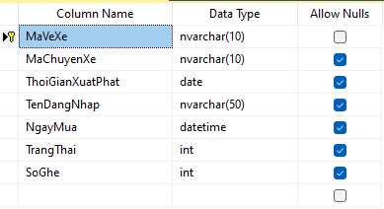

Hình 4.2.5 : Dữ liệu của bảng Vé Xe

### Bảng quản lý giá vé:

* Lưu các thông tin giá vé: mã tuyến, giá vé của tuyến đó, ngày áp dụng giá vé đó.

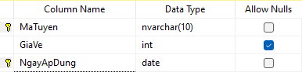

Hình 4.2.6 : Dữ liệu của bảng quản lý giá vé

### Bảng được liên kết với nhau qua sơ đồ phía dưới đây(Database Diagrams):

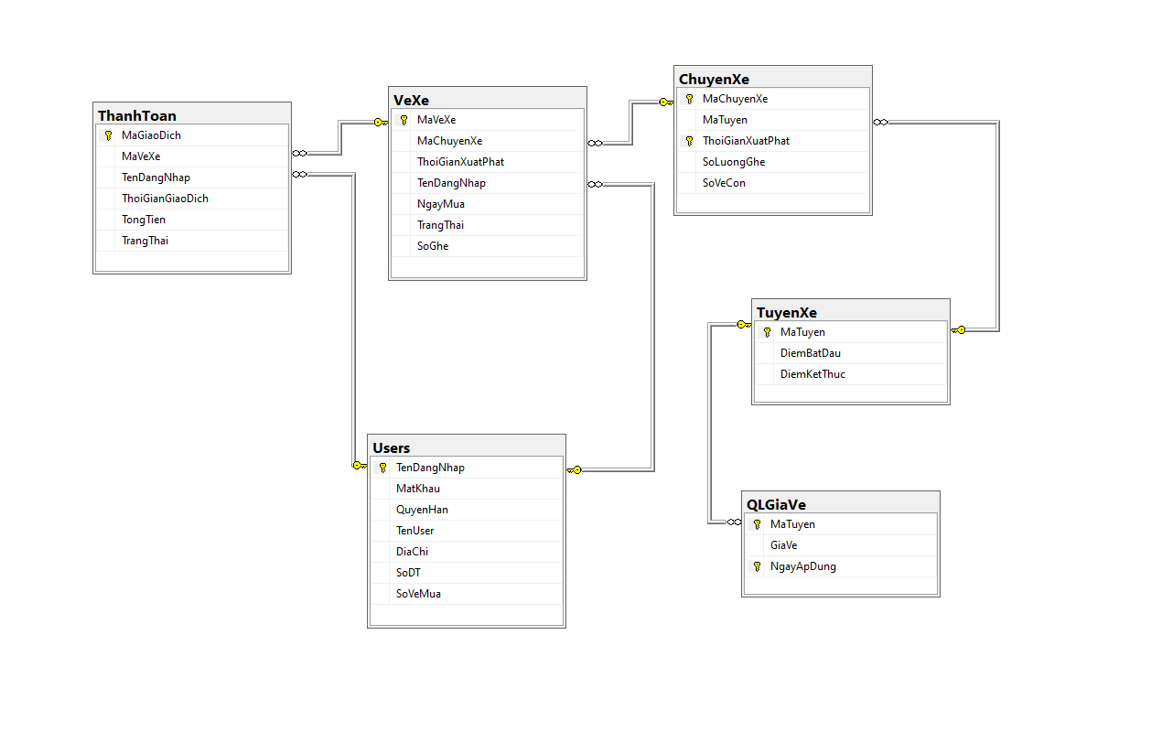

Hình 4.2.7 : Sơ Đồ Các Bản Được Liên Kết Với Nhau

# CHẠY CHƯƠNG TRÌNH VÀ KẾT LUẬN

## Ưu điểm:

Dựa trên những nghiên cứu của em, có thể phát triển nhiều phiên bản cải tiến hơn cho phần mền bán quản lý bán xe khách. Ngoài việc quản lý phần mềm xe khách, có thể được phát triển và nâng cấp thành các mô hình khác phù hợp với các tình huống thực tế. Tuy nhiên, để đạt được điều này, em cần tìm hiểu thêm kiến thức liên quan. Vì sự phát triển của phần mềm là đa dạng, em mong muốn nhận được sự bổ sung và hướng dẫn từ các chuyên gia.

Đánh giá chung về ứng dụng là:

* Chạy đúng theo ý tưởng .
* Giao diện hấp dẫn và dễ nhìn.
* Độ chính xác cao đối với thông tin, dữ liệu và chức năng của ứng dụng.
* Đáp ứng được khoảng 90% yêu cầu của người dùng so với dự kiến.

## Nhược điểm:

Web site quản lý bán vé xe khách cũng có một số nhược điểm tiềm ẩn, bao gồm:

Bảo mật thông tin: website quản lý bán vé xe khách thường chứa thông tin cá nhân và tài khoản thanh toán của khách hàng. Nếu không được bảo mật tốt, thông tin này có thể bị đánh cắp hoặc lộ ra ngoài, gây thiệt hại cho khách hàng và doanh nghiệp.

Khả năng mở rộng: Khi doanh nghiệp phát triển và mở rộng quy mô, phần mềm quản lý bán vé cần có khả năng mở rộng để đáp ứng nhu cầu ngày càng tăng của khách hàng. Tuy nhiên, một số phần mềm có thể gặp khó khăn trong việc mở rộng và tích hợp với các hệ thống khác.

Hỗ trợ kỹ thuật: Nếu web site gặp sự cố hoặc cần hỗ trợ kỹ thuật, thì sự phụ thuộc vào nhà cung cấp và thời gian giải quyết vấn đề có thể ảnh hưởng đến hoạt động kinh doanh hàng ngày.

TÀI LIỆU THAM KHẢO

[2] – Trang Web tham khảo : <https://www.w3schools.com/>

[3] – Trang Web tham khảo : <https://getbootstrap.com/>

[4] – Trang Web tham khảo : <https://stackoverflow.com/>

[5] – Trang Web tham khảo : <https://vexere.com> /